ผลการปฏิบัติงานจราจร
เดือน พฤษภาคม 2569
วันที่ 6 พ.ค. 2569 เวลา 10.10 น. ภายใต้การอำนวยการ พ.ต.อ.ปิยวัฒน์ บัวขาว ผกก.สภ.ขุนทะเล ,พ.ต.ท.ศุภกิจ อินคชสาร รอง ผกก.ป.สภ.ขุนทะเล มอบหมายให้ พ.ต.ท.วิมลชัย อินทร์ทอง สวป.สภ.ขุนทะเลพร้อมสายตรวจจราจร รักษาความปลอดภัยและอำนวยความสะดวกการจราจร การแข่งขันกีฬาเยาวชนแห่งชาติ ครั้งที่ 41 “สุราษฎร์ธานีเกมส์” ณ มหาวิทยาลัยราชภัฏสุราษฎร์ธานี ม.1 ต.ขุนทะเล อ.เมืองฯ
จ.สุราษฎร์ธานี เหตุการณ์ทั่วไปปกติ

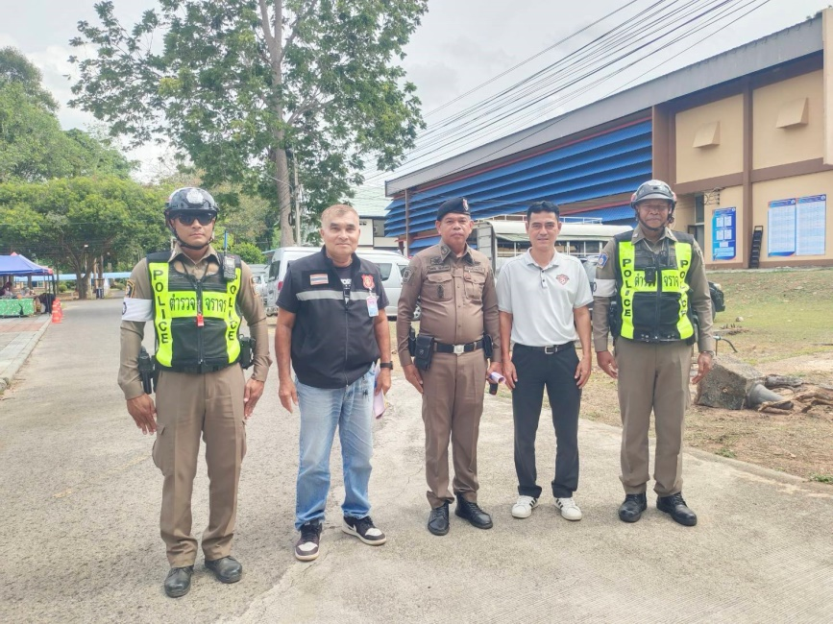
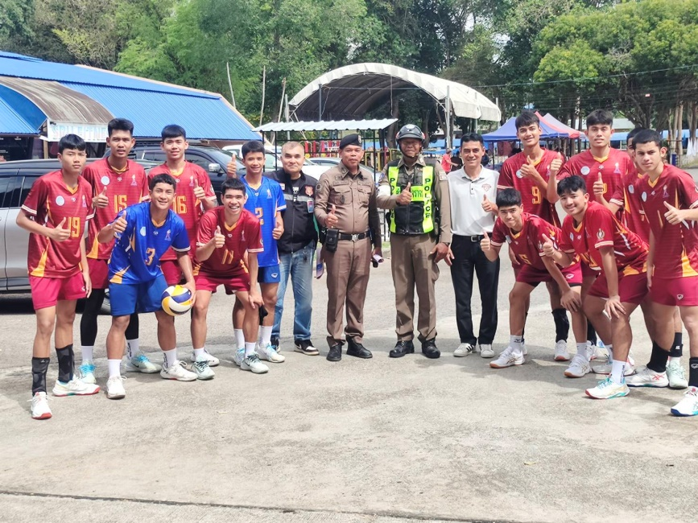

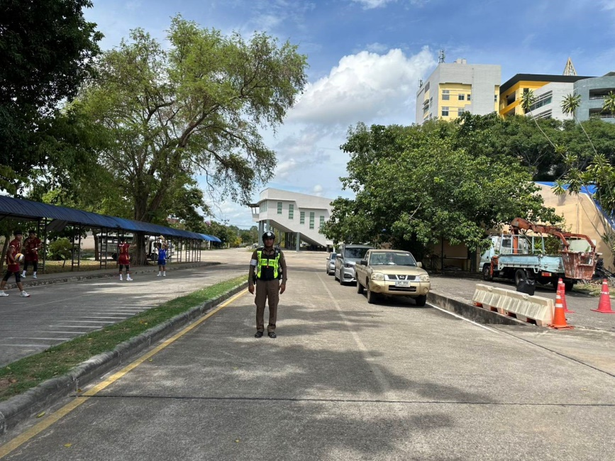
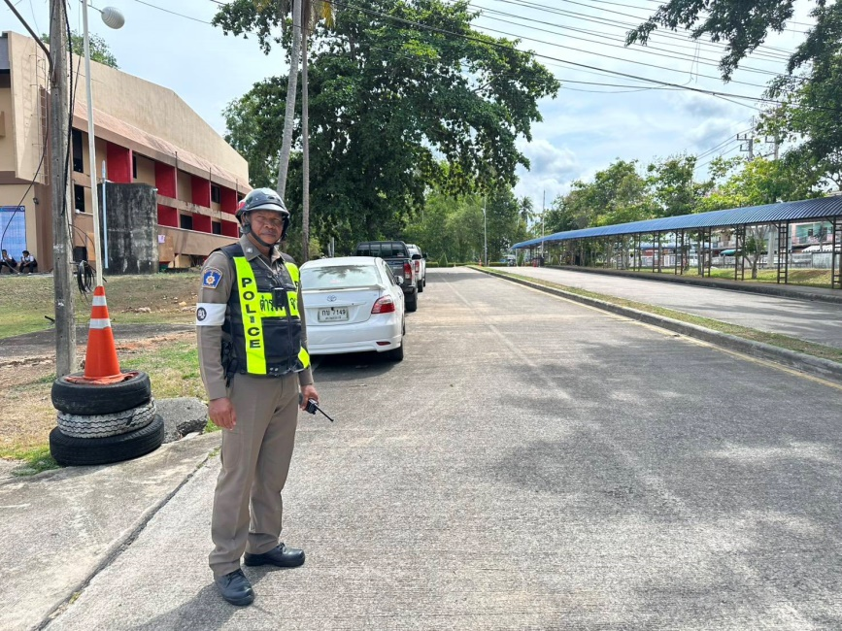

ผลการปฏิบัติงานจราจร
เดือน พฤษภาคม 2569
วันที่ 8 พ.ค. 2569 เวลา 15.30 น. ภายใต้การอำนวยการ พ.ต.อ.ปิยวัฒน์ บัวขาว ผกก.สภ.ขุนทะเล ,พ.ต.ท.ศุภกิจ อินคชสาร รอง ผกก.ป.สภ.ขุนทะเล มอบหมายให้ พ.ต.ท.วิมลชัย อินทร์ทอง สวป.สภ.ขุนทะเลพร้อมสายตรวจจราจร รักษาความปลอดภัยและอำนวยความสะดวกการจราจร การแข่งขันกีฬาเยาวชนแห่งชาติ ครั้งที่ 41 “สุราษฎร์ธานีเกมส์” ณ มหาวิทยาลัยราชภัฏสุราษฎร์ธานี ม.1 ต.ขุนทะเล อ.เมืองฯ
จ.สุราษฎร์ธานี เหตุการณ์ทั่วไปปกติ

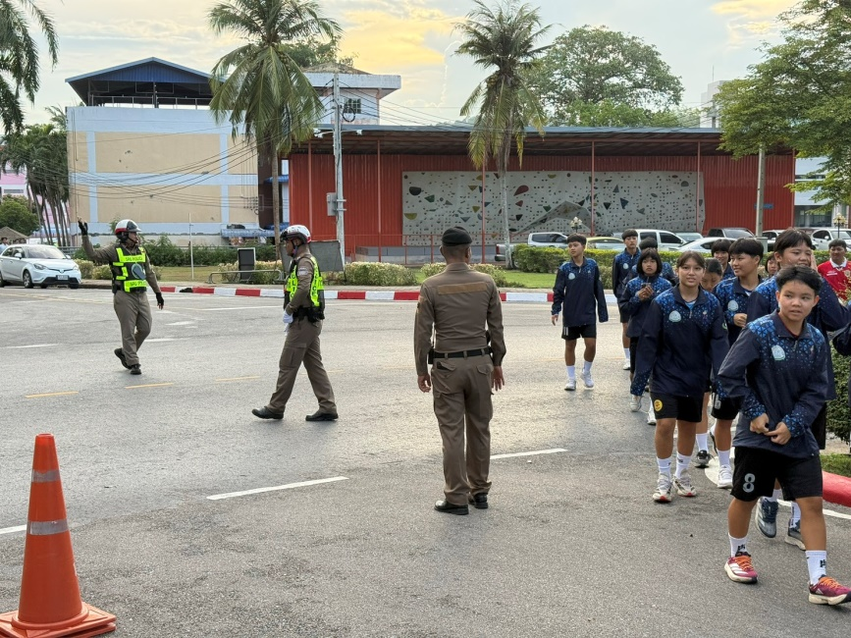
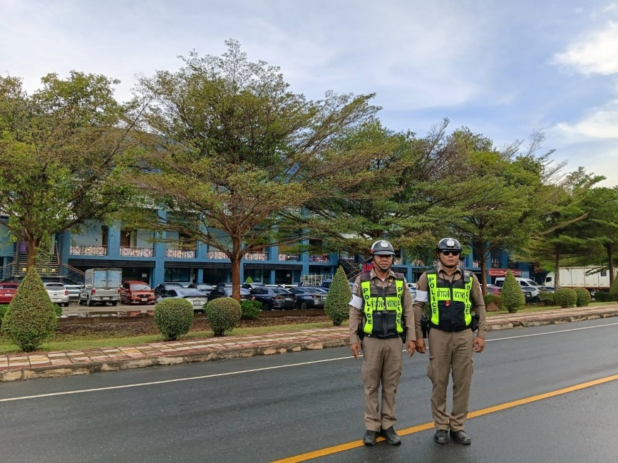

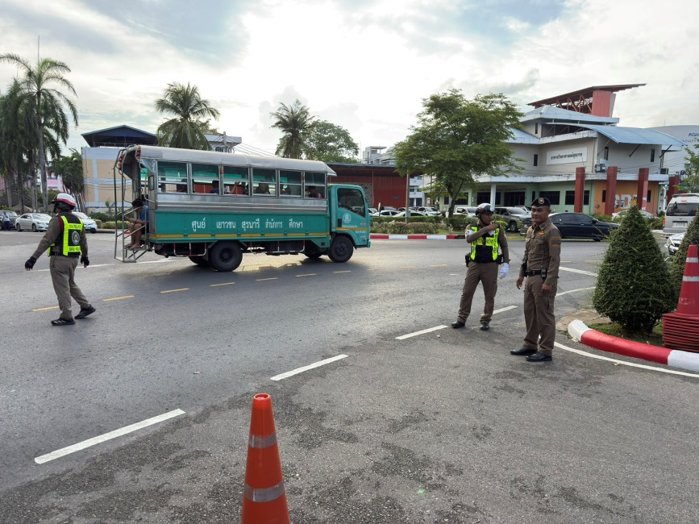
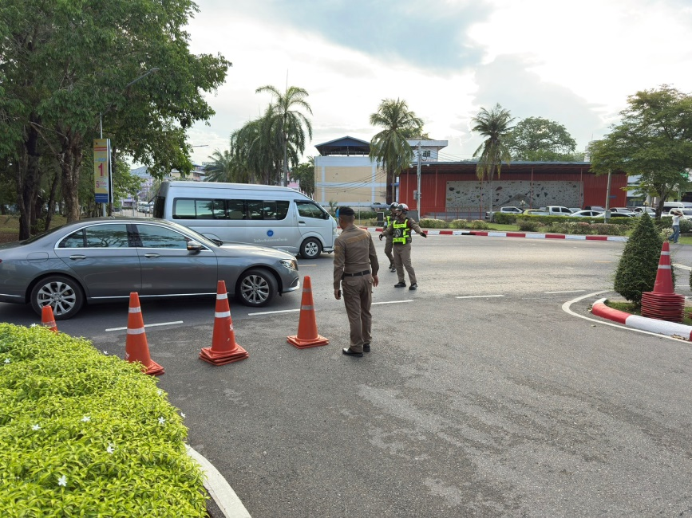

ผลการปฏิบัติงานจราจร
เดือน พฤษภาคม 2569
วันที่ 10 พ.ค. 2569 เวลา 15.50 น. ภายใต้การอำนวยการ พ.ต.อ.ปิยวัฒน์ บัวขาว ผกก.สภ.ขุนทะเล ,พ.ต.ท.ศุภกิจ อินคชสาร รอง ผกก.ป.สภ.ขุนทะเล พ.ต.ท.วิมลชัย อินทร์ทอง สวป.สภ.ขุนทะเล สั่งการให้ สายตรวจจราจร อำนวยความสะดวกการจราจร บริเวณถนนที่มีฝนตกน้ำท่วมขัง (ถนน 4009 ปากซอยขุนทะเล 1) ม.1 ต.ขุนทะเล อ.เมืองฯ จ.สุราษฎร์ธานี เหตุการณ์ทั่วไปปกติ

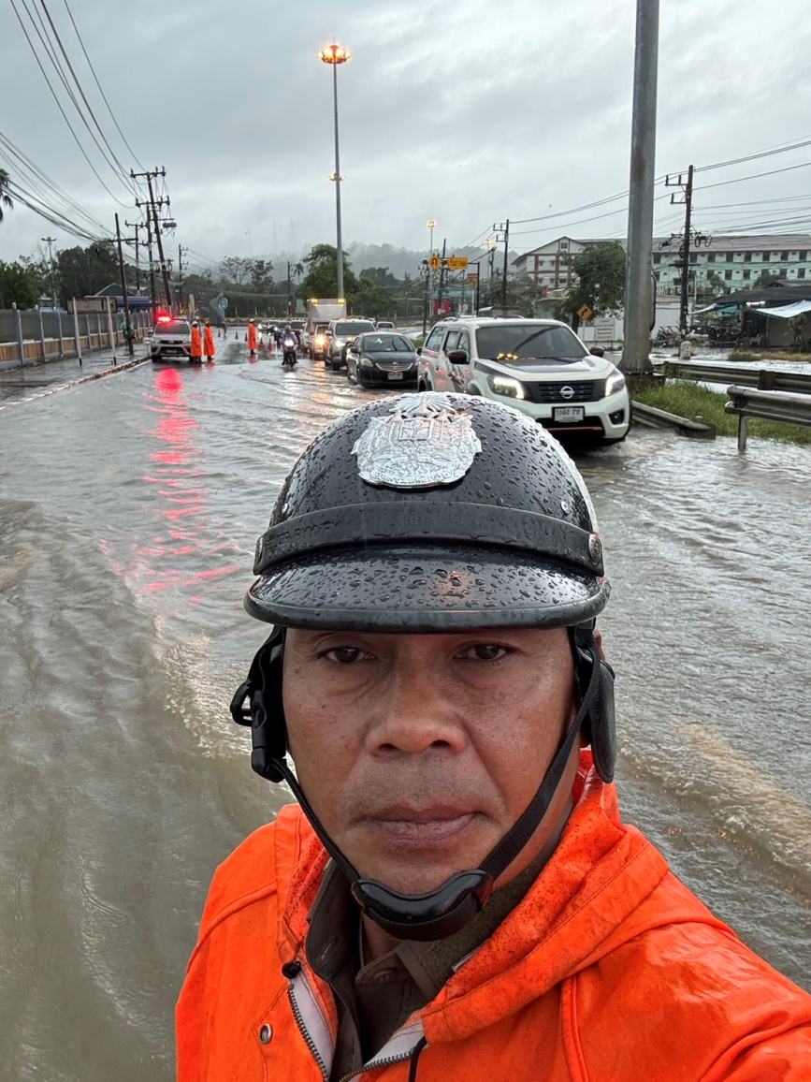
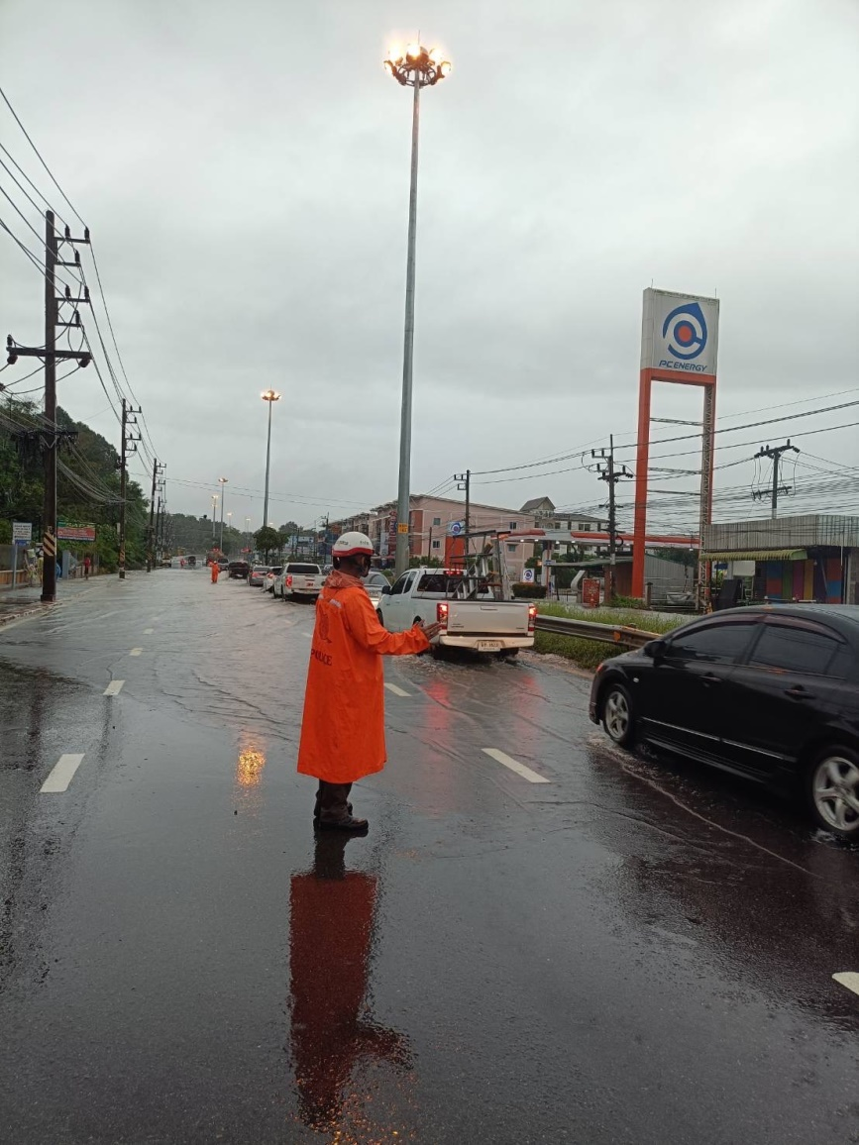
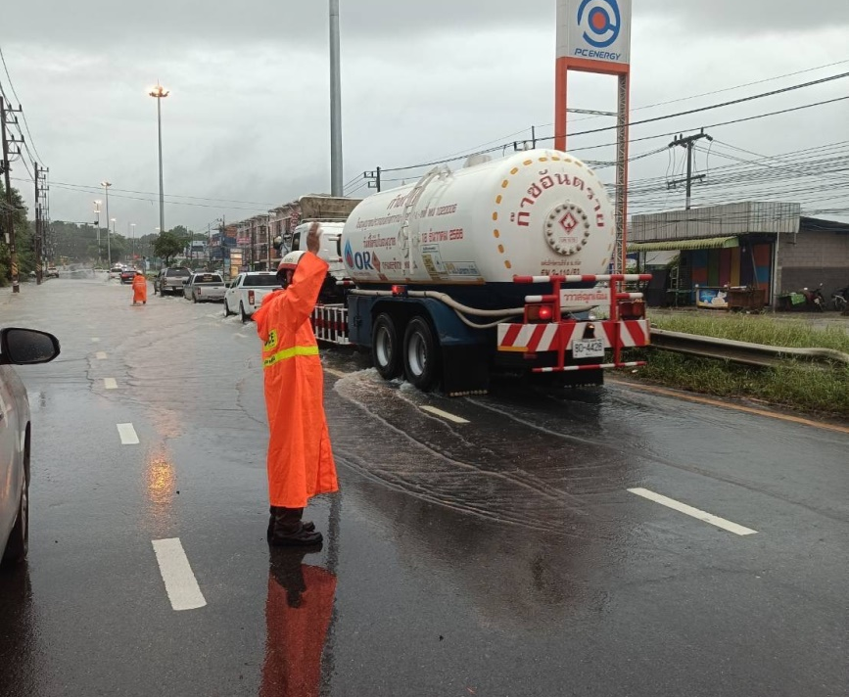
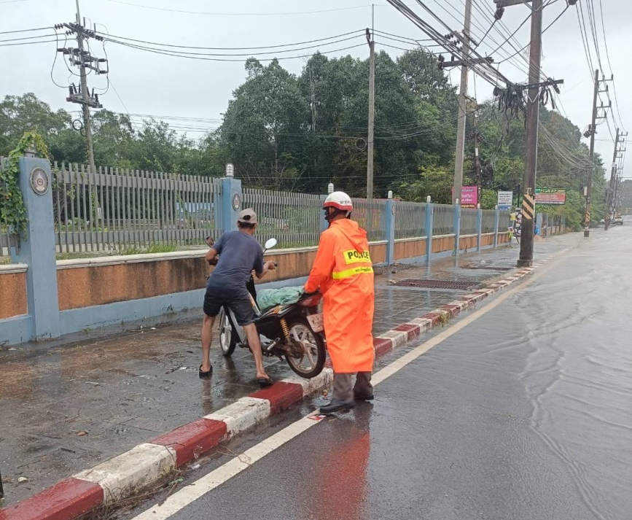

ผลการปฏิบัติงานจราจร
เดือน พฤษภาคม 2569
วันที่ 11 พ.ค. 2569 เวลา 09.00 น. ภายใต้การอำนวยการ พ.ต.อ.ปิยวัฒน์ บัวขาว ผกก.สภ.ขุนทะเล, พ.ต.ท.ศุภกิจ อินคชสาร รอง ผกก.ป.สภ.ขุนทะเล, พ.ต.ท.วิมลชัย อินทร์ทอง สวป.สภ.ขุนทะเล มอบหมายให้ ร.ต.ท.อรุณ แสงอรุณ รอง สว.(จร.)ฯ จ.ส.ต.สำเริง ขวัญทอง ผบ.หมู่(ป.)ฯ สายตรวจจราจร ว.4 ดูแลความปลอดภัย อำนวยความสะดวกการจราจร การแข่งขันกีฬาเยาวชนแห่งชาติ ครั้งที่ 41 “สุราษฎร์ธานีเกมส์” การแข่งขันปันจักสีลัต ณ รร.สุราษฎร์ธานี 2 เหตุการณ์ทั่วไปปกติ

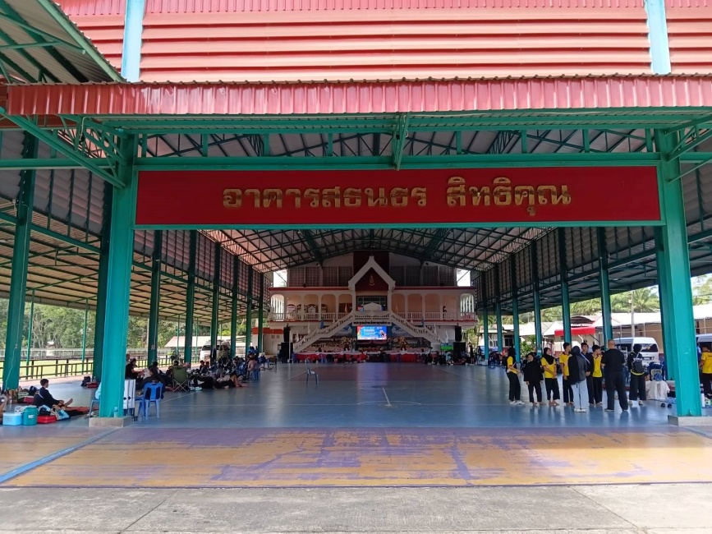
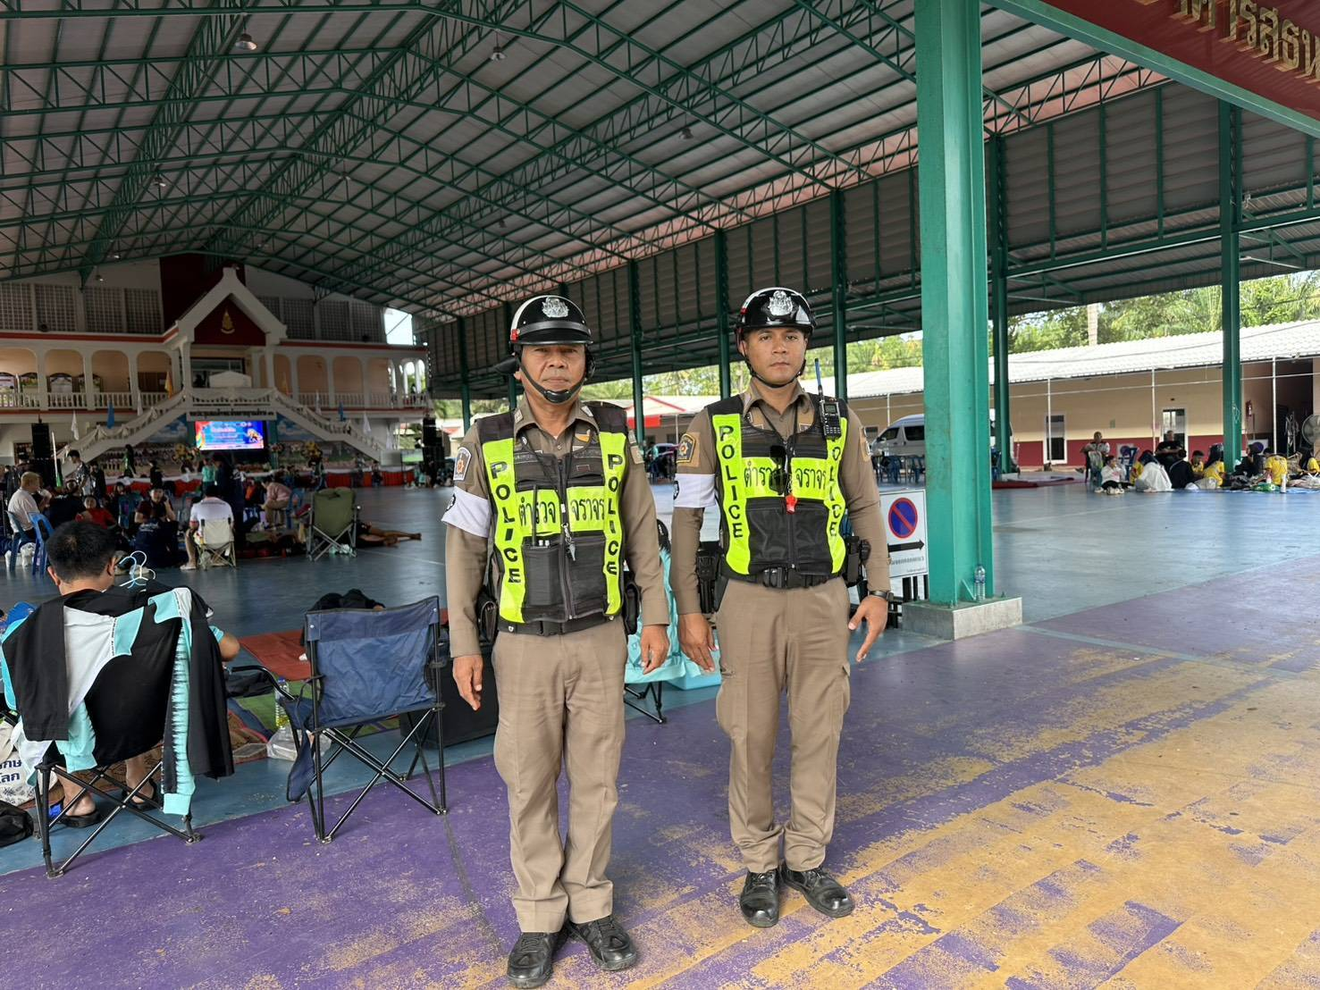

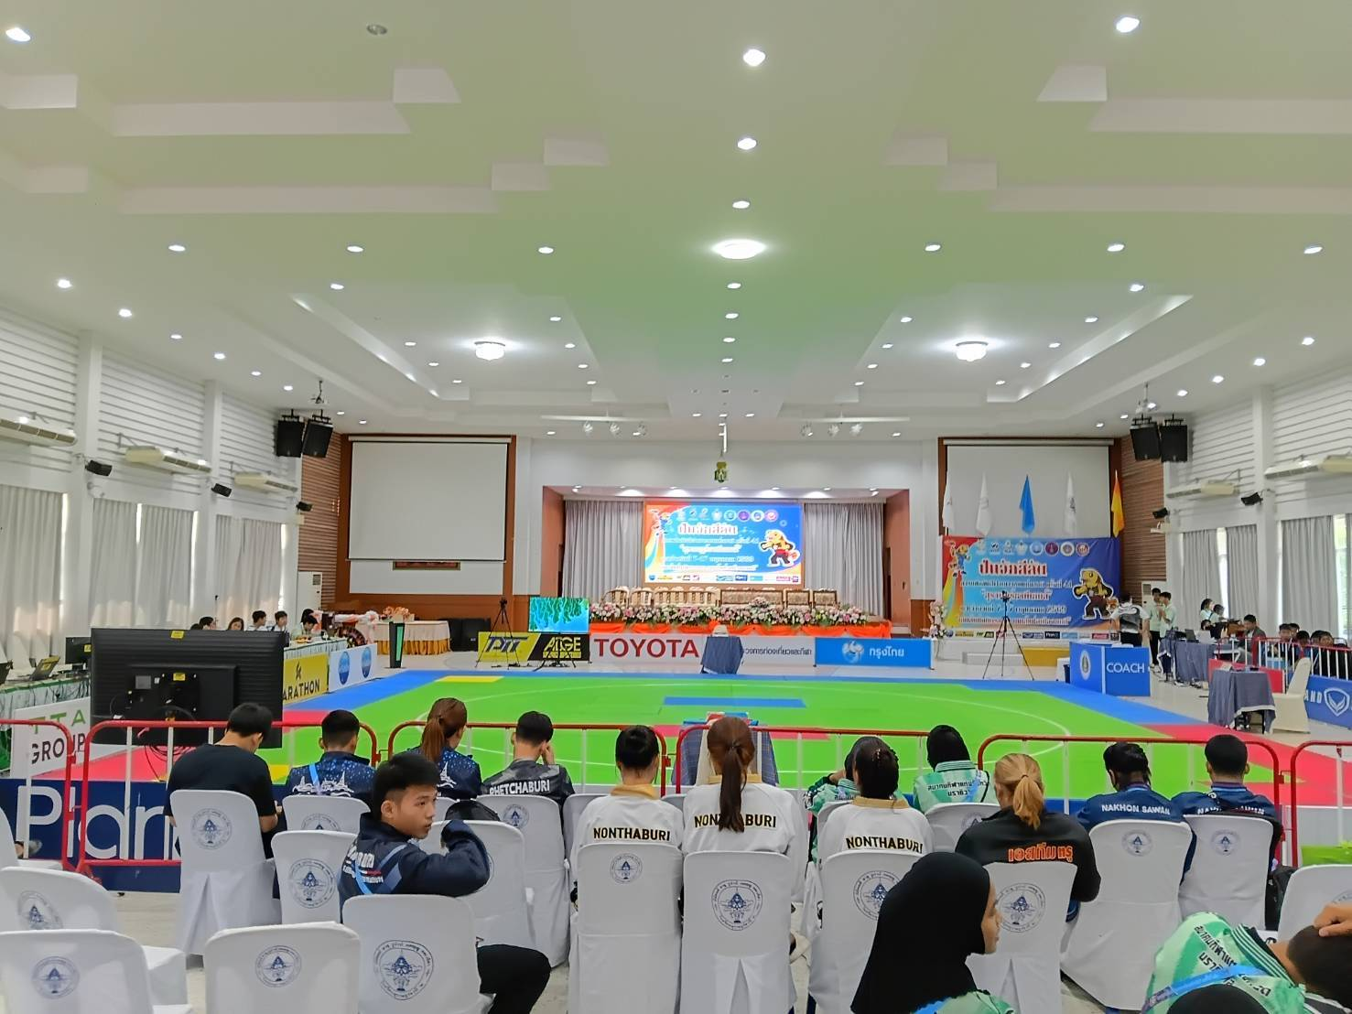
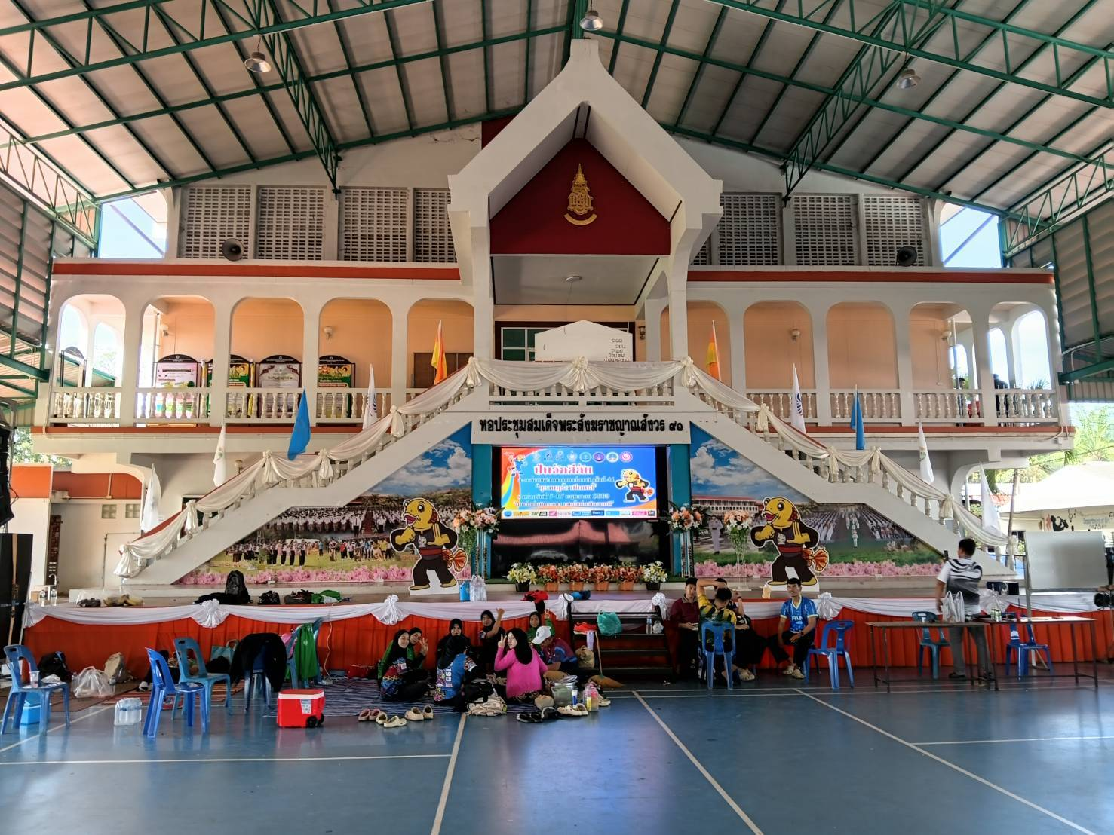

ผลการปฏิบัติงานจราจร
เดือน พฤษภาคม 2569
วันที่ 11 พ.ค. 2569 เวลา 09.20 น. ภายใต้การอำนวยการ พ.ต.อ.ปิยวัฒน์ บัวขาว ผกก.สภ.ขุนทะเล, พ.ต.ท.ศุภกิจ อินคชสาร รอง ผกก.ป.สภ.ขุนทะเล, พ.ต.ท.วิมลชัย อินทร์ทอง สวป.สภ.ขุนทะเล มอบหมายให้ ร.ต.ท.สุทธิพงษ์ ชูชาติ รอง สว.(ป.)ฯ สายตรวจจราจร ว.4 ดูแลความปลอดภัย อำนวยความสะดวกการจราจร การแข่งขันกีฬาเยาวชนแห่งชาติ ครั้งที่ 41 การแข่งขันกีฬายกน้ำหนัก ณ รร.ราชประชานุเคราะห์ 64 เหตุการณ์ปกติ

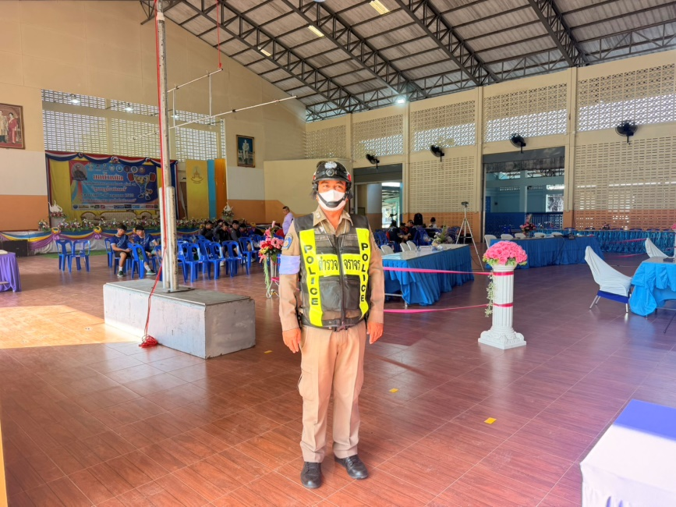
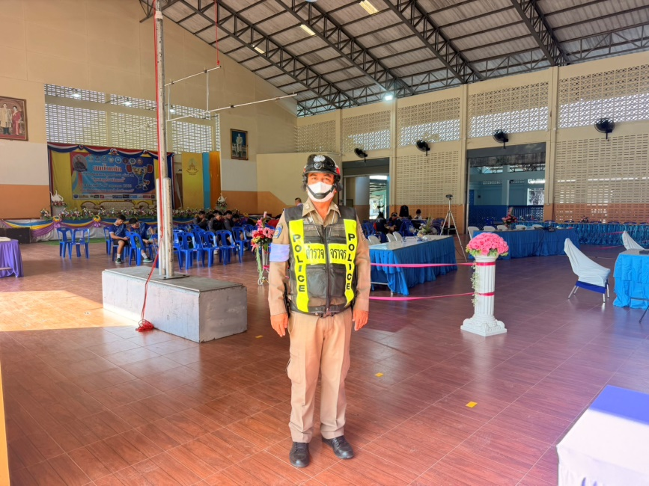

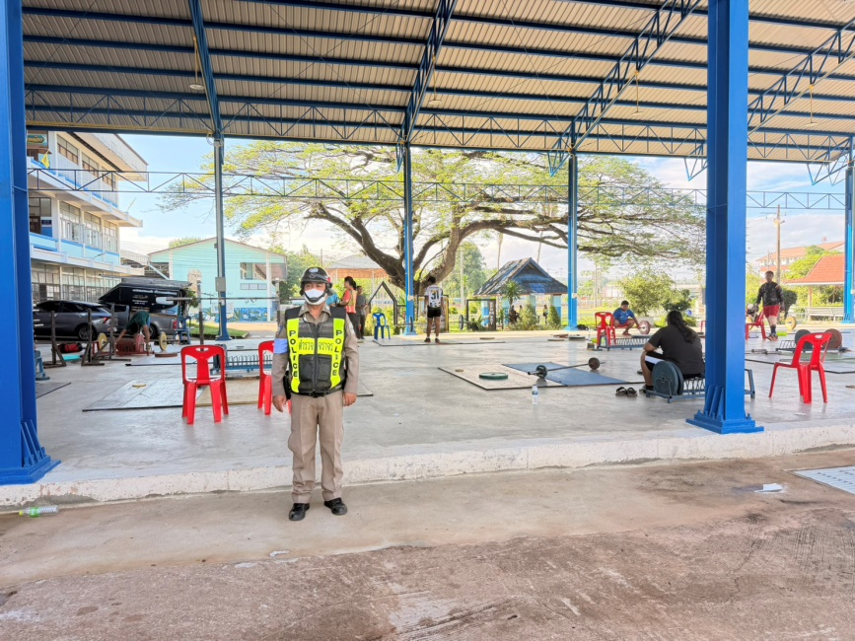
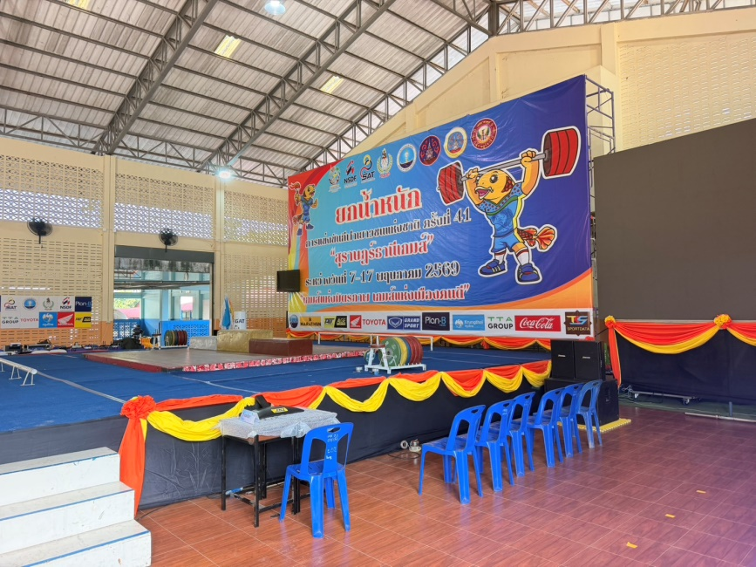

ผลการปฏิบัติงานจราจร
เดือน พฤษภาคม 2569
วันที่ 12 พ.ค. 2569 เวลา 09.00 ตลอด น. ภายใต้การอำนวยการ พ.ต.อ.ปิยวัฒน์ บัวขาว ผกก.สภ.ขุนทะเล, พ.ต.ท.ศุภกิจ อินคชสาร รอง ผกก.ป.สภ.ขุนทะเล, พ.ต.ท.วิมลชัย อินทร์ทอง สวป.สภ.ขุนทะเล มอบหมายให้ ร.ต.ท.อรุณ แสงอรุณ รอง สว.(จร.)ฯ จ.ส.ต.สำเริง ขวัญทอง ผบ.หมู่(ป.)ฯ สายตรวจจราจร ว.4 ดูแลความปลอดภัย อำนวยความสะดวกการจราจร การแข่งขันกีฬาเยาวชนแห่งชาติ ครั้งที่ 41 “สุราษฎร์ธานีเกมส์” การแข่งขันปันจักสีลัต ณ รร.สุราษฎร์ธานี 2 เหตุการณ์ทั่วไปปกติ

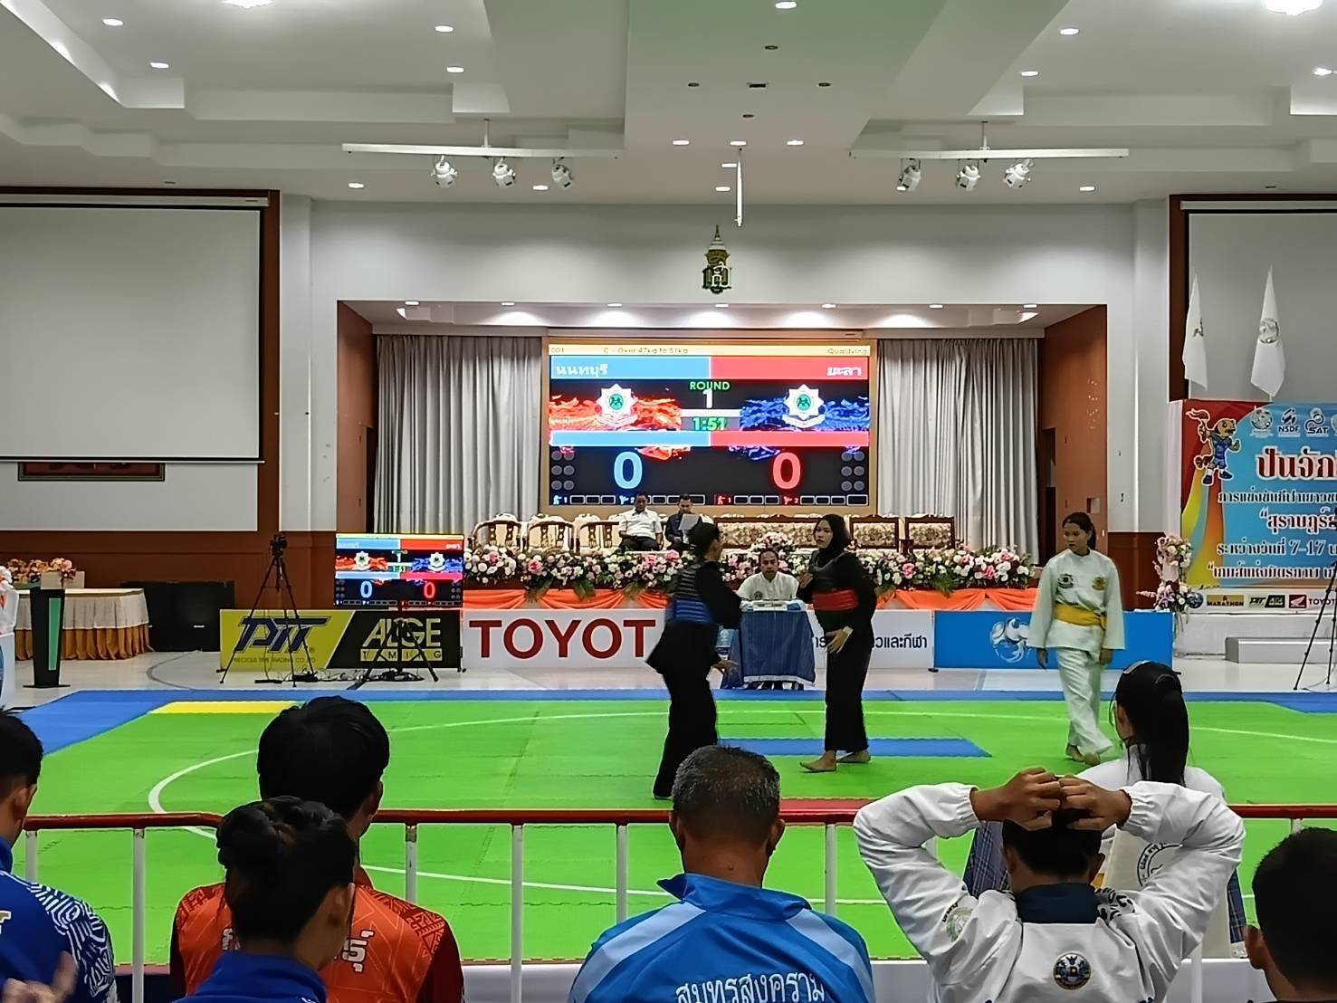
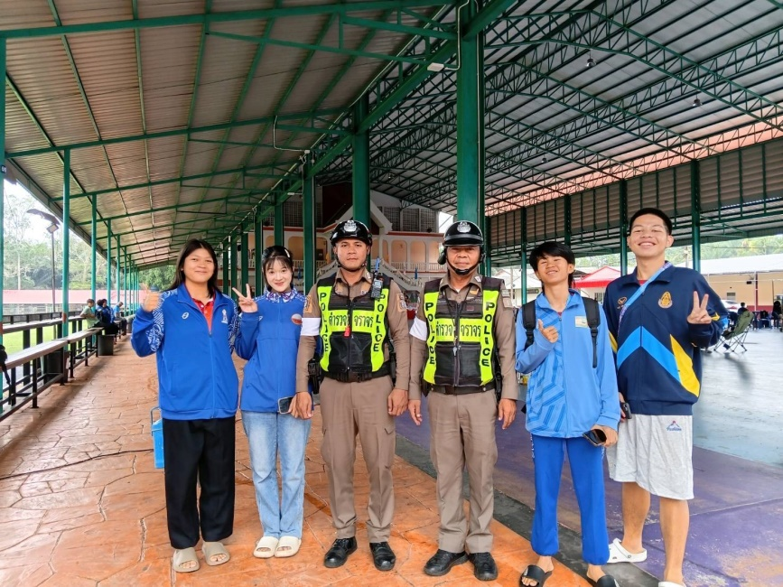

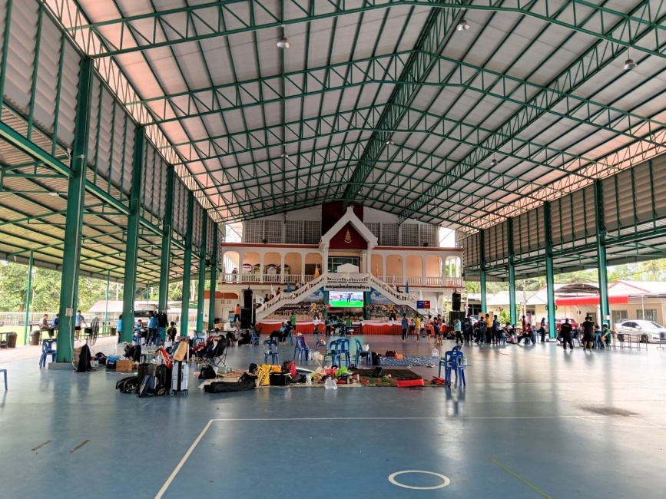
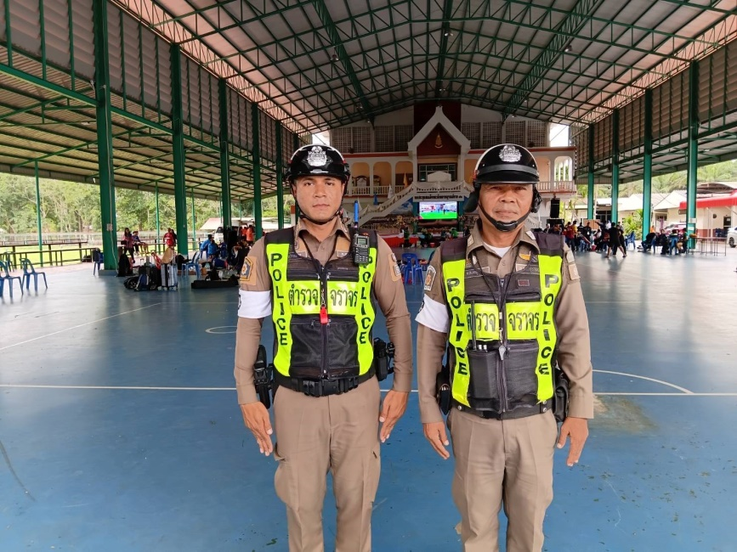

ผลการปฏิบัติงานจราจร
เดือน พฤษภาคม 2569
วันที่ 12 พ.ค. 2569 เวลา 09.00 ตลอด น. ภายใต้การอำนวยการ พ.ต.อ.ปิยวัฒน์ บัวขาว ผกก.สภ.ขุนทะเล, พ.ต.ท.ศุภกิจ อินคชสาร รอง ผกก.ป.สภ.ขุนทะเล, พ.ต.ท.วิมลชัย อินทร์ทอง สวป.สภ.ขุนทะเล มอบหมายให้ ร.ต.ท.สุทธิพงษ์ ชูชาติ รอง สว.(ป.)ฯ สายตรวจจราจร ว.4 ดูแลความปลอดภัย อำนวยความสะดวกการจราจร การแข่งขันกีฬาเยาวชนแห่งชาติ ครั้งที่ 41 การแข่งขันกีฬาวอลเล่ย์บอล ณ มหาวิทยาลัยราชภัฏสุราษฎร์ธานี เหตุการณ์ปกติ

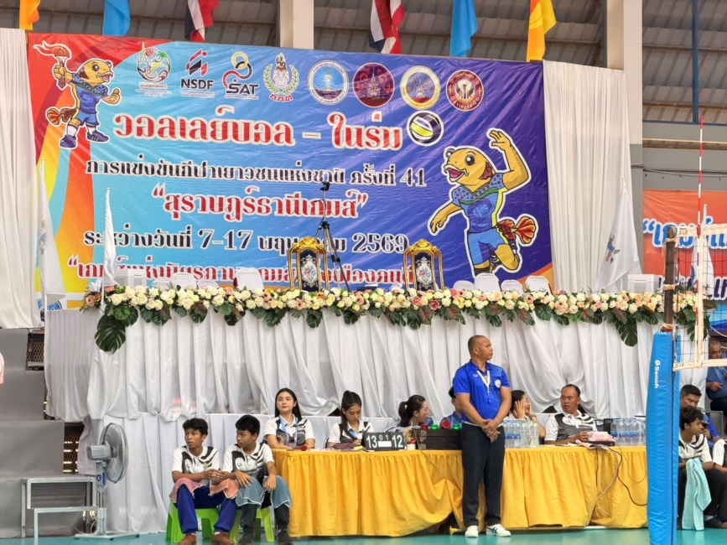
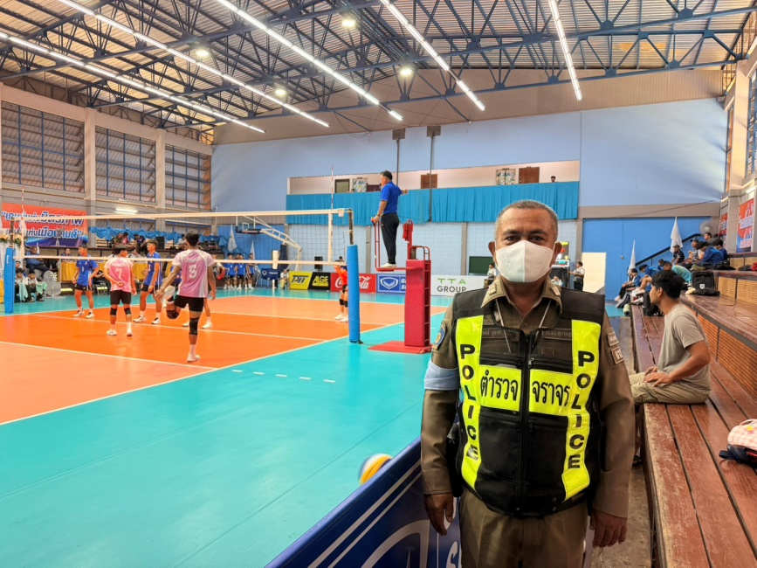

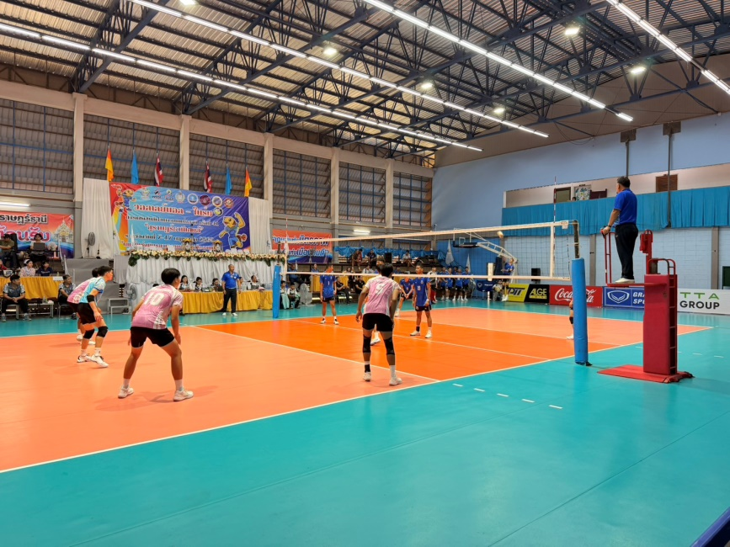
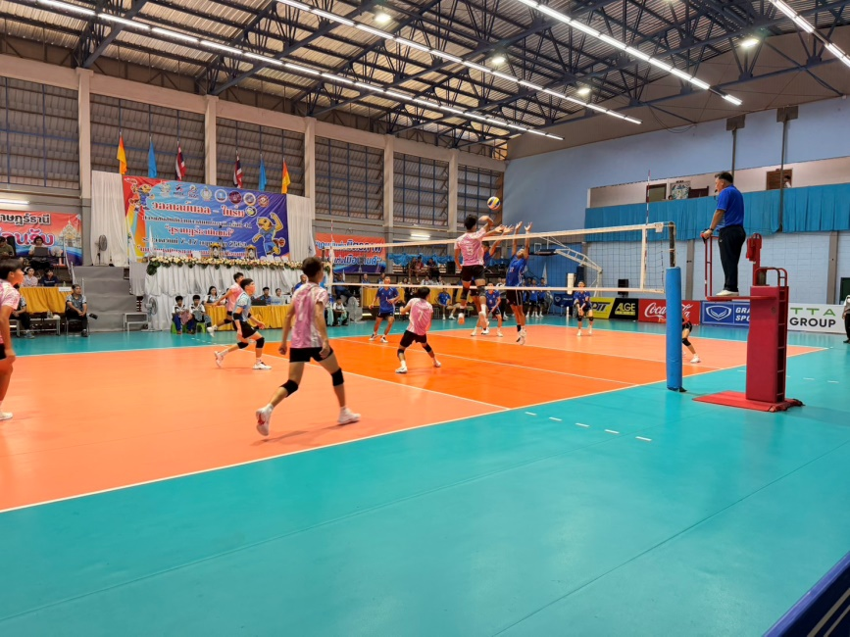

ผลการปฏิบัติงานจราจร
เดือน พฤษภาคม 2569
วันที่ 13 พ.ค. 2569 เวลา 09.00 ตลอด น. ภายใต้การอำนวยการ พ.ต.อ.ปิยวัฒน์ บัวขาว ผกก.สภ.ขุนทะเล, พ.ต.ท.ศุภกิจ อินคชสาร รอง ผกก.ป.สภ.ขุนทะเล, พ.ต.ท.วิมลชัย อินทร์ทอง สวป.สภ.ขุนทะเล มอบหมายให้ ร.ต.ท.อรุณ แสงอรุณ รอง สว.(จร.)ฯ จ.ส.ต.สำเริง ขวัญทอง ผบ.หมู่(ป.)ฯ สายตรวจจราจร ว.4 ดูแลความปลอดภัย อำนวยความสะดวกการจราจร การแข่งขันกีฬาเยาวชนแห่งชาติ ครั้งที่ 41 “สุราษฎร์ธานีเกมส์” การแข่งขันปันจักสีลัต ณ รร.สุราษฎร์ธานี 2 เหตุการณ์ทั่วไปปกติ

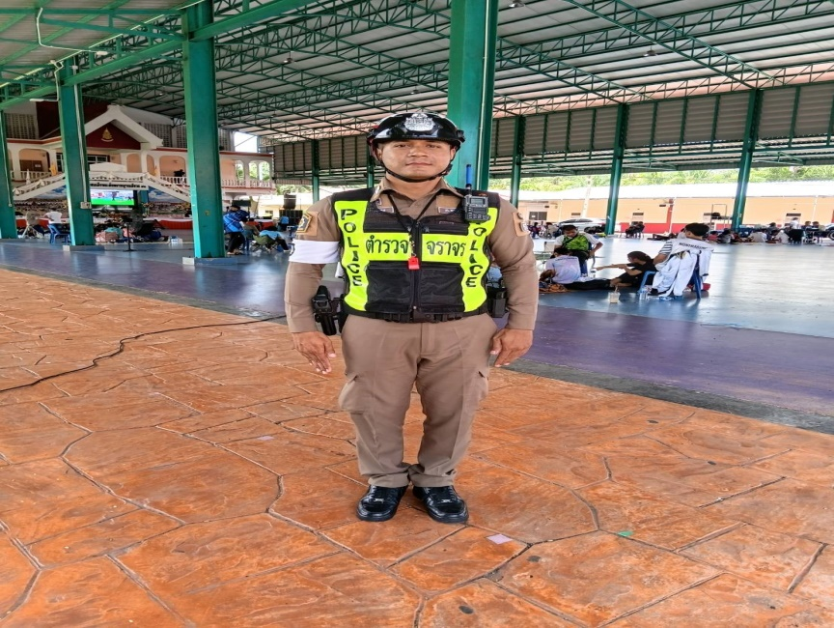
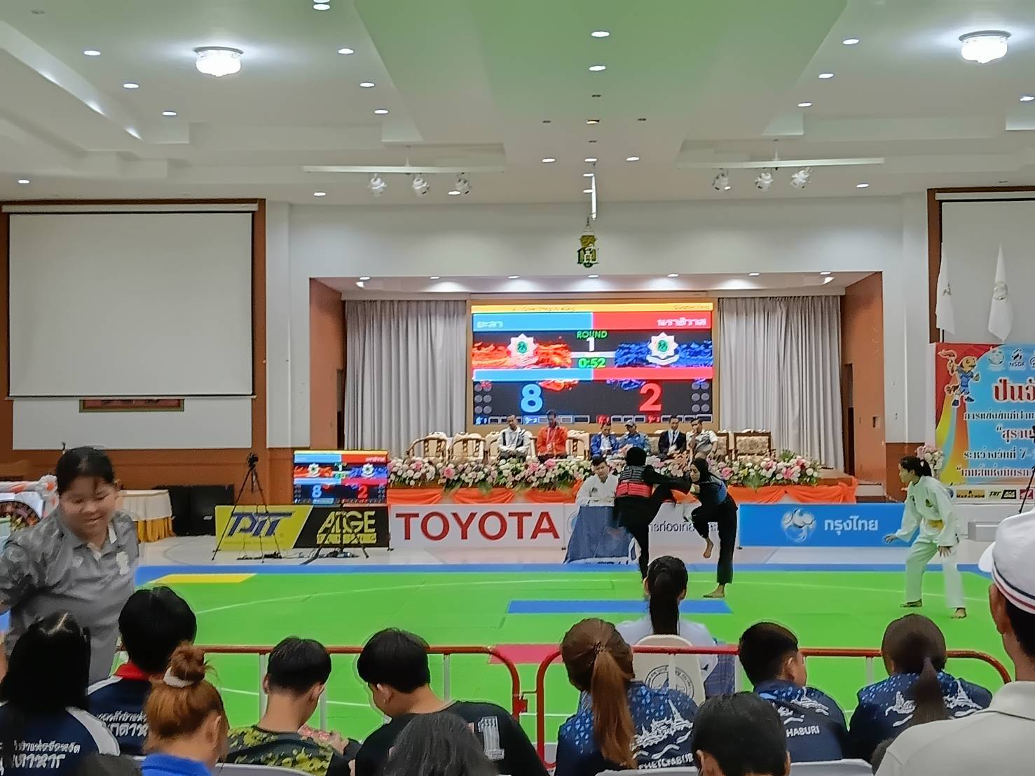

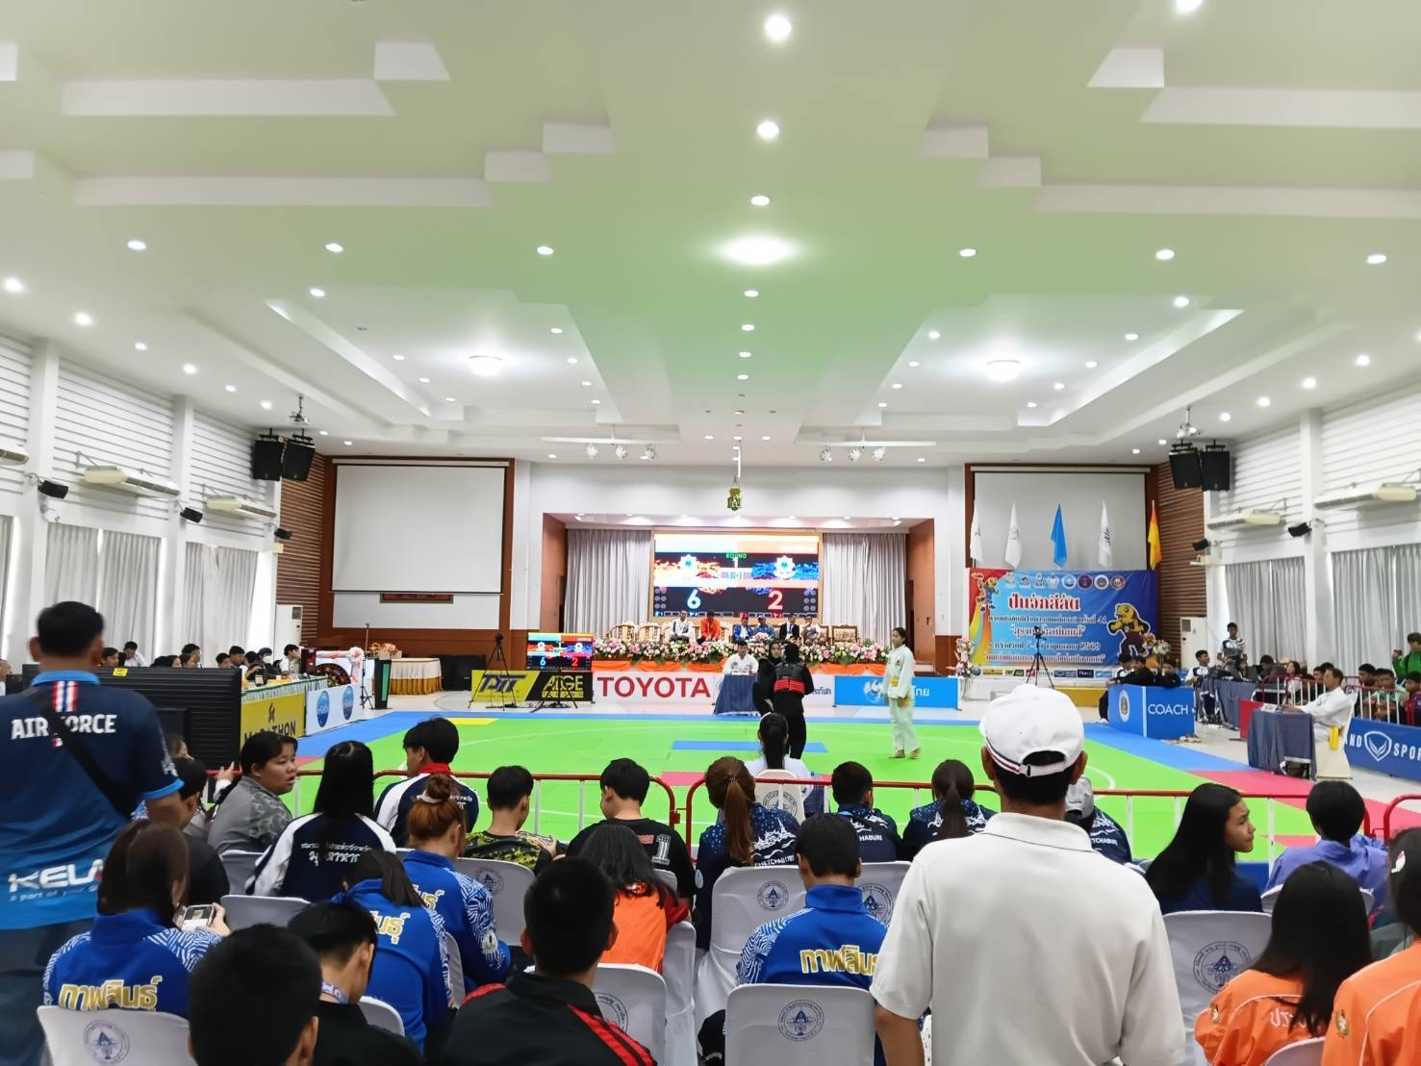

ผลการปฏิบัติงานจราจร
เดือน พฤษภาคม 2569
วันที่ 14 พ.ค. 2569 เวลา 09.00 ตลอด น. ภายใต้การอำนวยการ พ.ต.อ.ปิยวัฒน์ บัวขาว ผกก.สภ.ขุนทะเล, พ.ต.ท.ศุภกิจ อินคชสาร รอง ผกก.ป.สภ.ขุนทะเล, พ.ต.ท.วิมลชัย อินทร์ทอง สวป.สภ.ขุนทะเล มอบหมายให้ ร.ต.ท.สุทธิพงษ์ ชูชาติ รอง สว.(ป.)ฯ สายตรวจจราจร ว.4 ดูแลความปลอดภัย อำนวยความสะดวกการจราจร การแข่งขันกีฬาเยาวชนแห่งชาติ ครั้งที่ 41 การแข่งขันกีฬายกน้ำหนัก ณ รร.ราชประชานุเคราะห์ 64 เหตุการณ์ปกติ

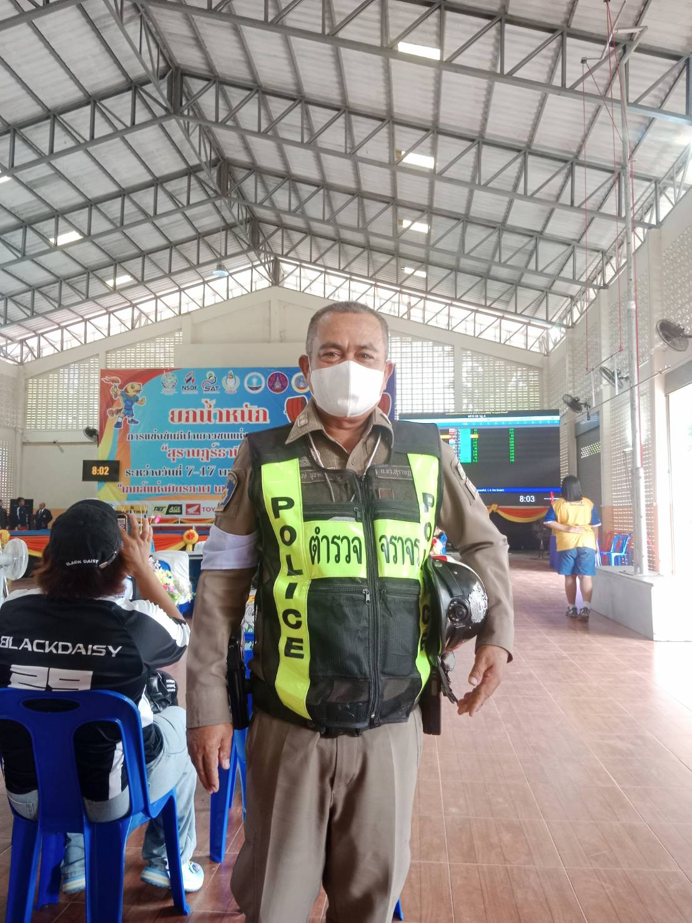
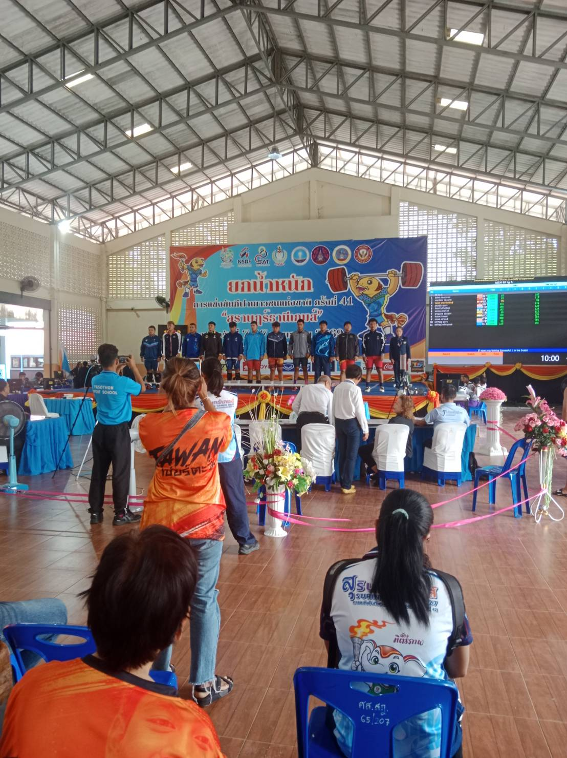

ผลการปฏิบัติงานจราจร
เดือน พฤษภาคม 2569
วันที่ 14 พ.ค. 2569 เวลา 09.00 ตลอด น. ภายใต้การอำนวยการ พ.ต.อ.ปิยวัฒน์ บัวขาว ผกก.สภ.ขุนทะเล, พ.ต.ท.ศุภกิจ อินคชสาร รอง ผกก.ป.สภ.ขุนทะเล, พ.ต.ท.วิมลชัย อินทร์ทอง สวป.สภ.ขุนทะเล มอบหมายให้ ร.ต.ต.คำรณ สุดจันทร์ รอง สว.(จร.)ฯ จ.ส.ต.สำเริง ขวัญทอง ผบ.หมู่(ป.)ฯ สายตรวจจราจร ว.4 ดูแลความปลอดภัย อำนวยความสะดวกการจราจร การแข่งขันกีฬาเยาวชนแห่งชาติ ครั้งที่ 41 “สุราษฎร์ธานีเกมส์” การแข่งขันปันจักสีลัต ณ รร.สุราษฎร์ธานี 2 เหตุการณ์ทั่วไปปกติ

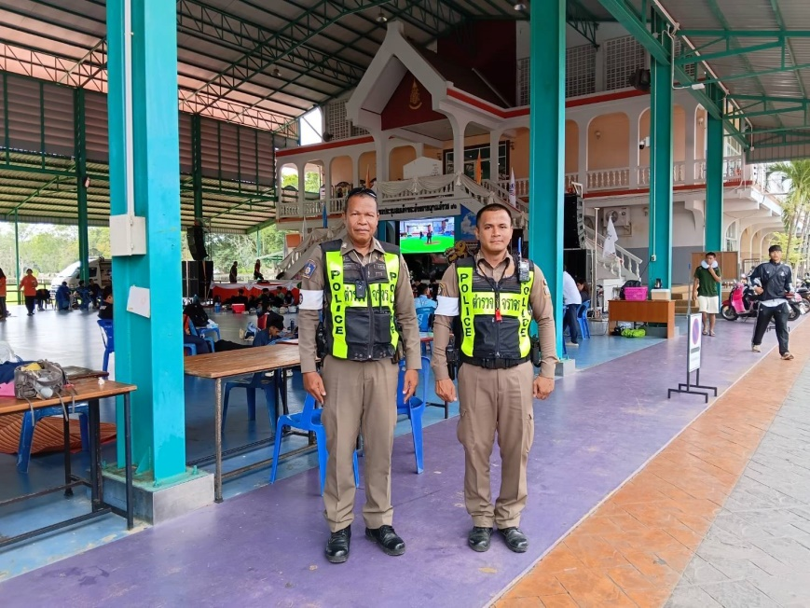
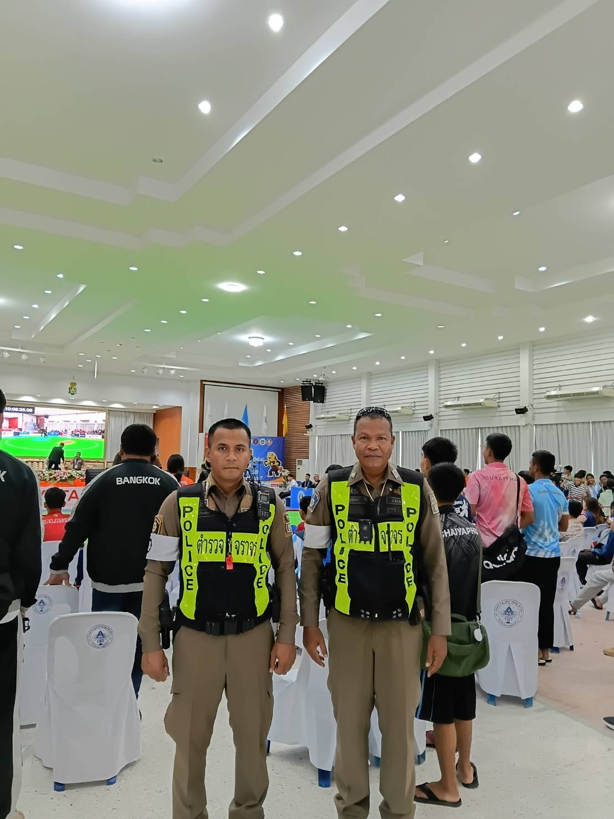

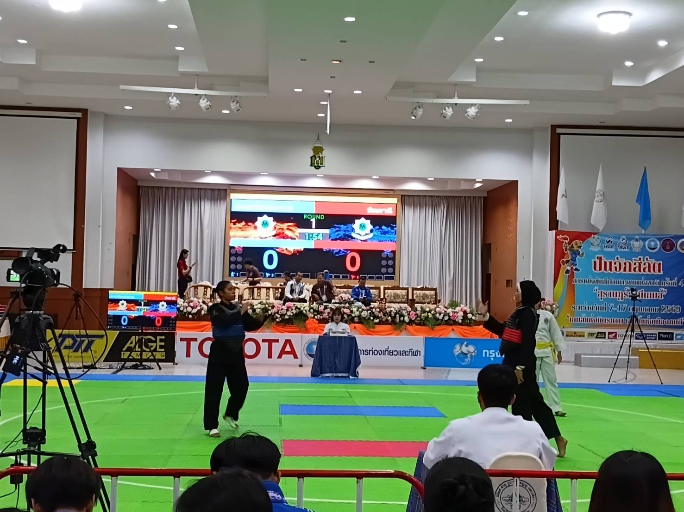

ผลการปฏิบัติงานจราจร
เดือน พฤษภาคม 2569
วันที่ 14 พ.ค. 2569 เวลา 13.30 น. ภายใต้การอำนวยการของ พ.ต.อ.ปิยวัฒน์ บัวขาว ผกก.สภ.ขุนทะเล,
พ.ต.ท.ศุภกิจ อินคชสาร รอง ผกก.ป. สภ.ขุนทะเล, พ.ต.ท.วิมลชัย อินทร์ทอง สวป.สภ.ขุนทะเล, พ.ต.ท.สันติ อ่อนพร้อม
สวป.(ชส.)สภ.ขุนทะเล มอบหมายให้ ร.ต.ท.อรุณ แสงอรุณ รอง สว(จร.).สภ.ขุนทะเล ร้อยเวร 60 พร้อมด้วย
สายตรวจจราจร ว.4 ช่วยเหลือประชาชน เนื่องจากรถยนต์แบตเตอรี่หมด สตาร์ทไม่ติด บริเวณ ถนน 4009 สามแยก
ไฟแดงซอยพิเศษ จึงได้นำเครื่องช่วยชาร์จแบตเตอรี่พ่วงชาร์จ จนรถสามารถสตาร์ทติด และเดินทางต่อไปได้อย่างปลอดภัย ประชาชนมีความพึงพอใจ สร้างภาพลักษณ์ที่ดีให้กับสำนักงานตำรวจแห่งชาติ เหตุการณ์ทั่วไปปกติ
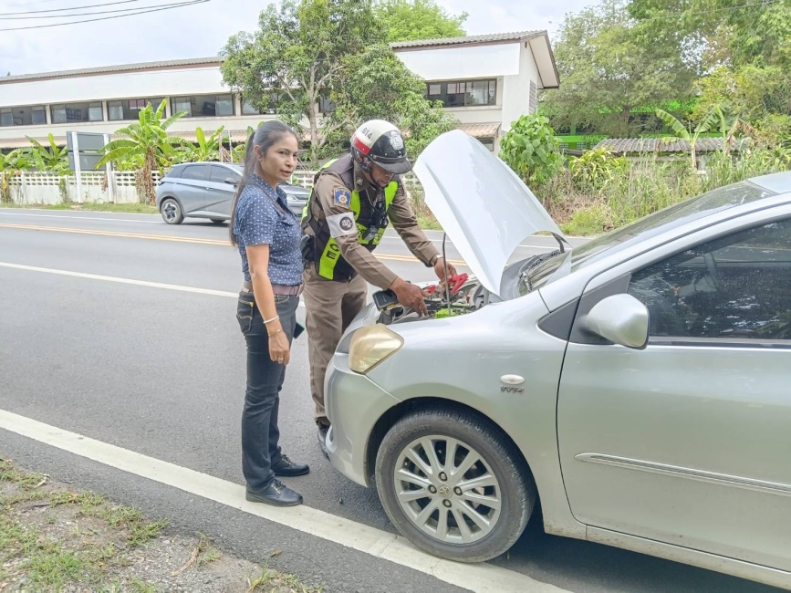
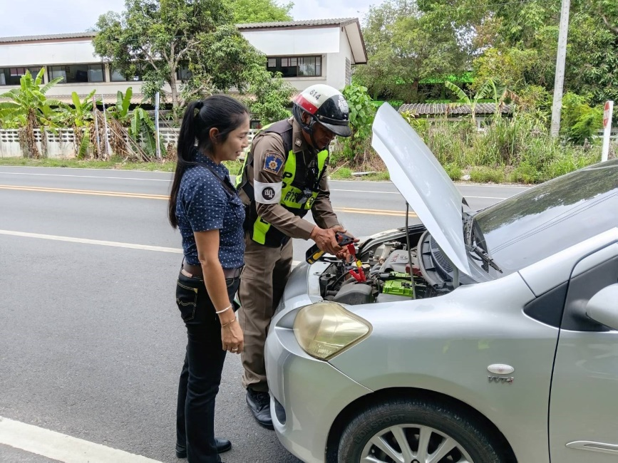

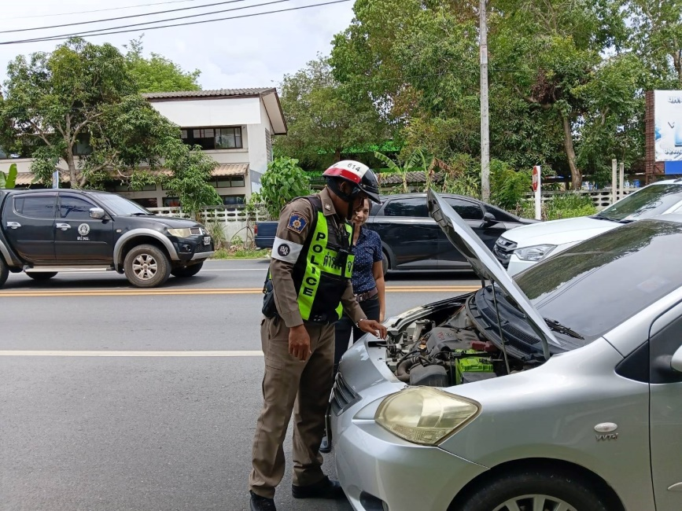
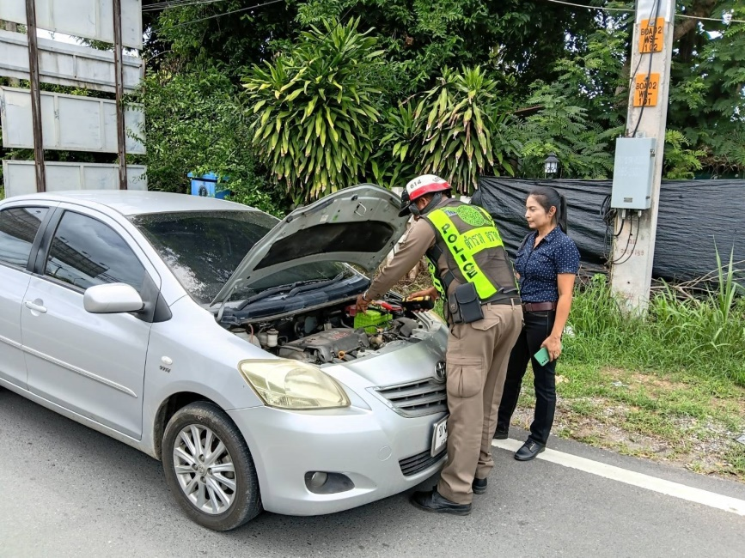

ผลการปฏิบัติงานจราจร
เดือน พฤษภาคม 2569
วันที่ 15 พ.ค. 2569 เวลา 09.00 ตลอด น. ภายใต้การอำนวยการ พ.ต.อ.ปิยวัฒน์ บัวขาว ผกก.สภ.ขุนทะเล, พ.ต.ท.ศุภกิจ อินคชสาร รอง ผกก.ป.สภ.ขุนทะเล, พ.ต.ท.วิมลชัย อินทร์ทอง สวป.สภ.ขุนทะเล มอบหมายให้ ร.ต.ต.คำรณ สุดจันทร์ รอง สว.(จร.)ฯ สายตรวจจราจร ว.4 ดูแลความปลอดภัย อำนวยความสะดวกการจราจร การแข่งขันกีฬาเยาวชนแห่งชาติ ครั้งที่ 41 การแข่งขันกีฬายกน้ำหนัก ณ รร.ราชประชานุเคราะห์ 64 เหตุการณ์ปกติ

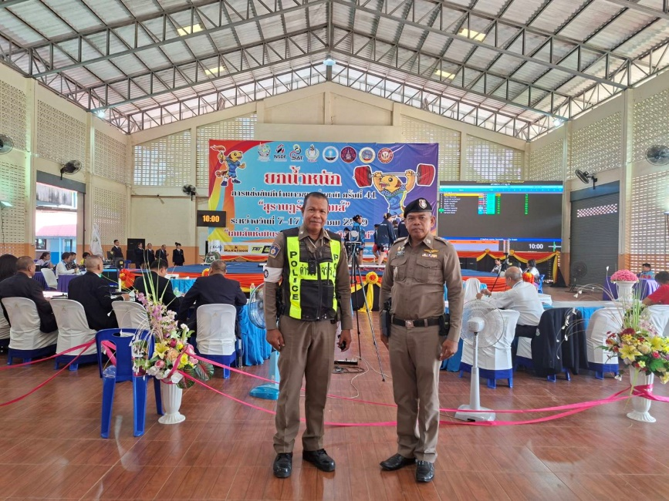
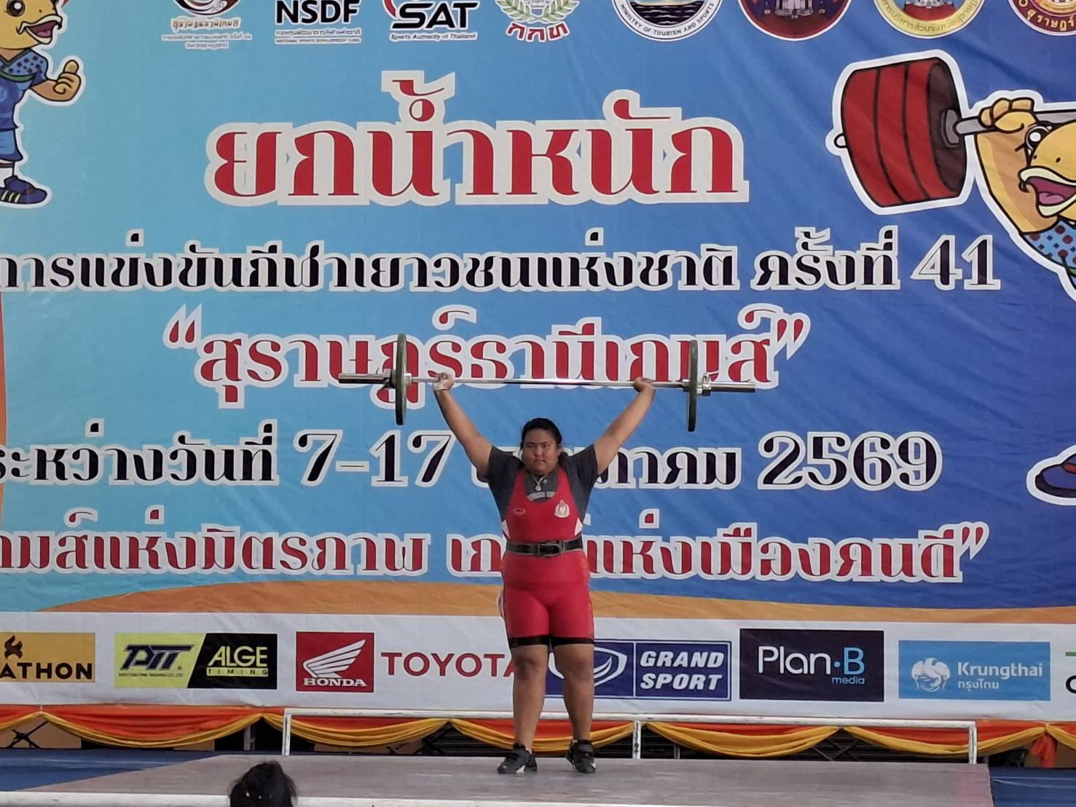

ผลการปฏิบัติงานจราจร
เดือน พฤษภาคม 2569
วันที่ 18 พฤษภาคม 2569 เวลา 06.30 น. ภายใต้การอำนวยการ พ.ต.อ.ปิยวัฒน์ บัวขาว ผกก.สภ.ขุนทะเล,
พ.ต.ท.ศุภกิจ อินคชสาร รอง ผกก.ป.สภ.ขุนทะเล, พ.ต.ท.วิมลชัย อินทร์ทอง สวป.สภ.ขุนทะเล มอบหมายให้
ร.ต.ท.อรุณ แสงอรุณ รอง สว.(จร.) สภ.ขุนทะเล พร้อมร้อยเวร 20 สายตรวจรถยนต์ สายตรวจจราจร ให้ความช่วยเหลือประชาชน กรณีรถยนต์เกิดอุบัติเหตุเสียหลักแหกโค้งไปชนเสาไฟฟ้า และรั้วข้างทาง เนื่องจากฝนตกถนนลื่น บริเวณ ถนน 4009 หน้ามหาวิทยาลัยราชภัฏสุราษฎร์ธานี ได้ดำเนินการอำนวยความสะดวกการจราจร ป้องกันอุบัติเหตุซ้ำซ้อน แจ้งเจ้าหน้าที่มูลนิธินำผู้บาดเจ็บส่ง รพ. แจ้งพนักงานสอบสวนตรวจสอบที่เกิดเหตุ เนื่องจากมีทรัพย์สินทางราชการเสียหาย

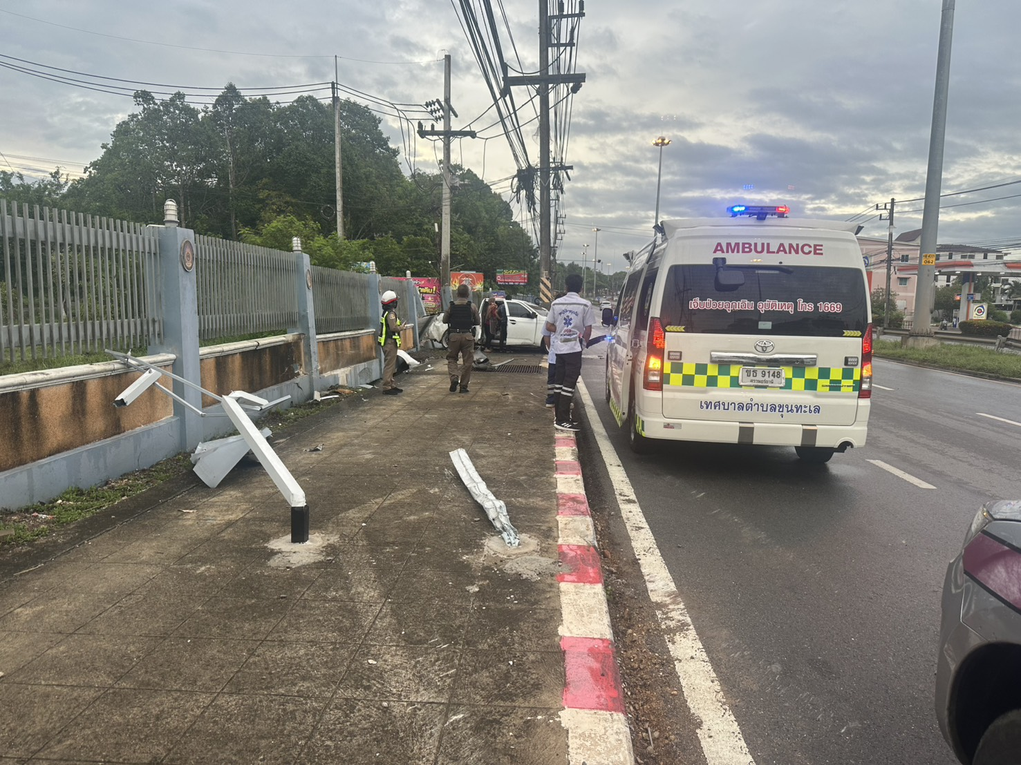

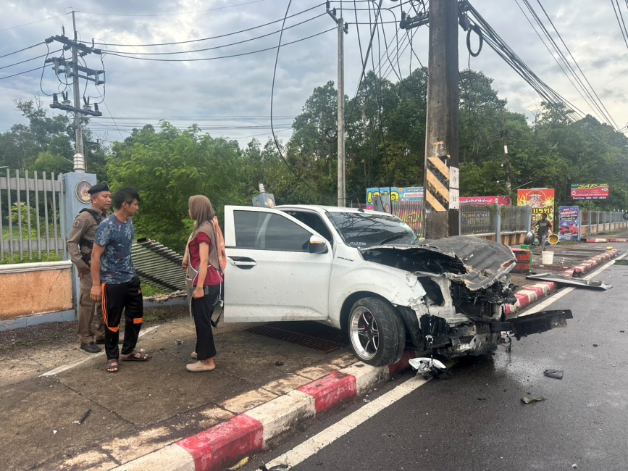
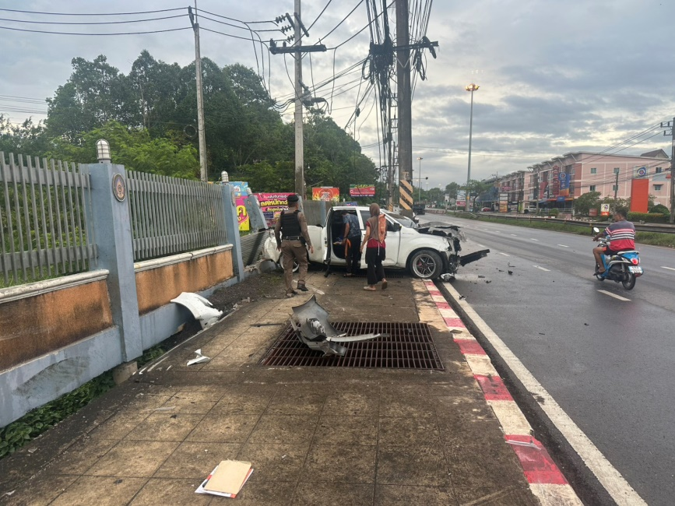

ผลการปฏิบัติงานจราจร
เดือน พฤษภาคม 2569
วันที่ 19 พฤษภาคม 2569 เวลา 06.42 น. ภายใต้การอำนวยการ พ.ต.อ.ปิยวัฒน์ บัวขาว ผกก.สภ.ขุนทะเล,
พ.ต.ท.ศุภกิจ อินคชสาร รอง ผกก.ป.สภ.ขุนทะเล, พ.ต.ท.วิมลชัย อินทร์ทอง สวป.สภ.ขุนทะเล มอบหมายให้
ร.ต.ท.อรุณ แสงอรุณ รอง สว.(จร.) สภ.ขุนทะเล พร้อมร้อยเวร 20 สายตรวจรถยนต์ สายตรวจจราจร ให้ความช่วยเหลือประชาชน กรณีเกิดอุบัติเหตุ รถยนต์เฉี่ยวชนกับรถจักรยานยนต์ เนื่องจากฝนตกถนนลื่น บริเวณ ถนน 4009 ฝั่งเข้าเมือง ก่อนถึงไฟแดงสี่แยกขุนทะเลซอย 2 ได้ดำเนินการอำนวยความสะดวกการจราจร ป้องกันอุบัติเหตุซ้ำซ้อน แจ้งเจ้าหน้าที่มูลนิธินำผู้บาดเจ็บส่ง รพ. แจ้งพนักงานสอบสวนตรวจสอบที่เกิดเหตุ

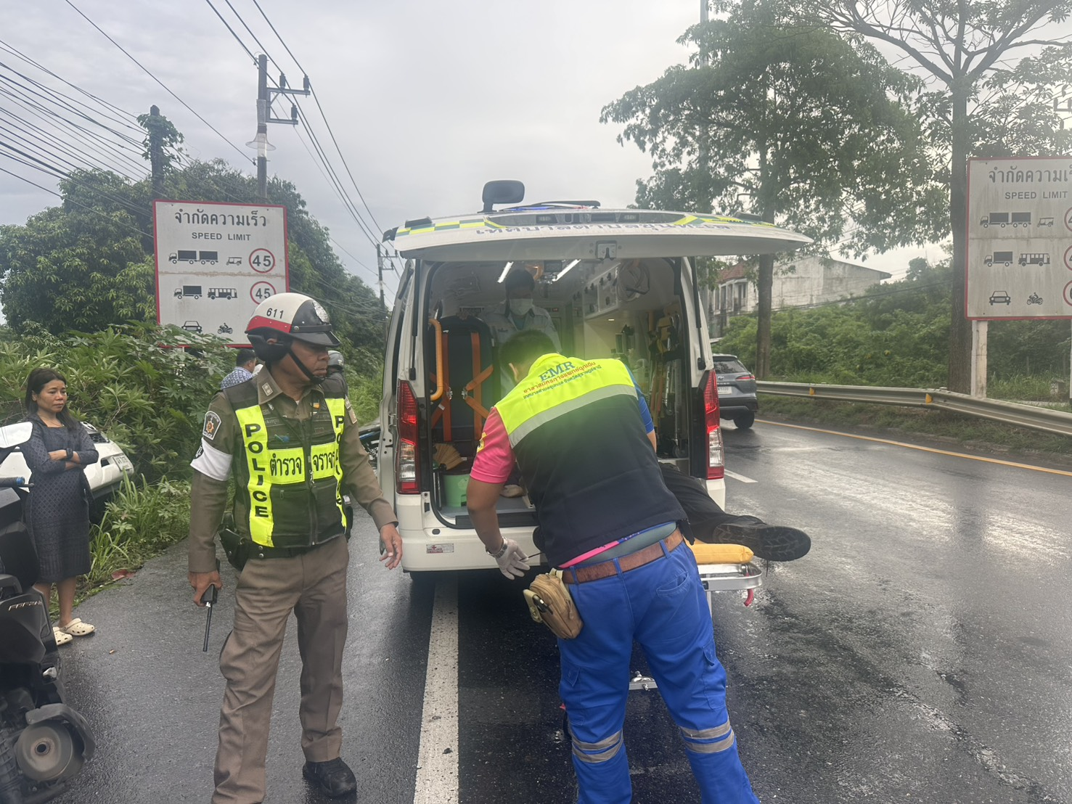

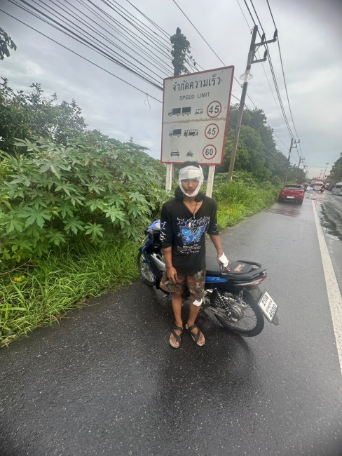
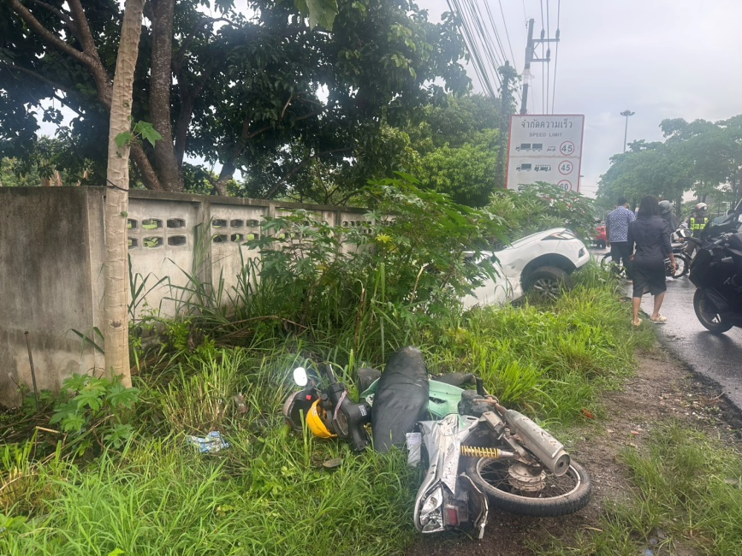

ผลการปฏิบัติงานจราจร
เดือน พฤษภาคม 2569
วันที่ 26 พ.ค 2569 เวลา 09.00 น. ภายใต้การอำนวยการ พ.ต.อ.ปิยวัฒน์ บัวขาว ผกก.สภ.ขุนทะเล,
พ.ต.ท.ศุภกิจ อินคชสาร รอง ผกก.ป.สภ.ขุนทะเล มอบหมายให้ พ.ต.ท.สันติ อ่อนพร้อม สวป.(ชส.)สภ.ขุนทะเล พร้อมด้วย 2-0สายตรวจรถยนต์, สายตรวจจราจร ตั้งจุดตรวจกวดขันวินัยจราจร บริเวณ ถนน สาย4009 ม.3 ต.ขุนทะเล อ.เมือง จ.สุราษฎร์ธานี
------------------------------
ผลการปฏิบัติ
— ไม่ติดแผ่นป้ายทะเบียน จำนวน 1 ราย
— ไม่มีใบอนุญาตแสดงฯ จำนวน 5 ราย
— บรรทุกสิ่งของไม่เป็นไปตามกฎหมาย จำนวน 2 ราย
— ไม่ติดแผ่นป้านแสดงการเสียภาษี จำนวน 1 ราย

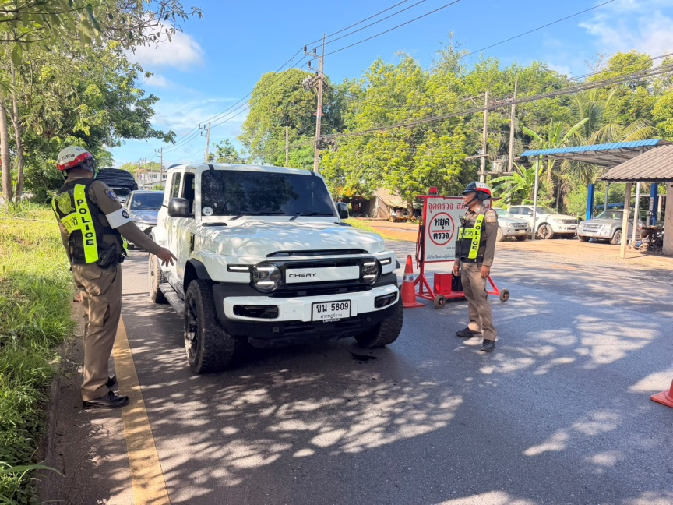
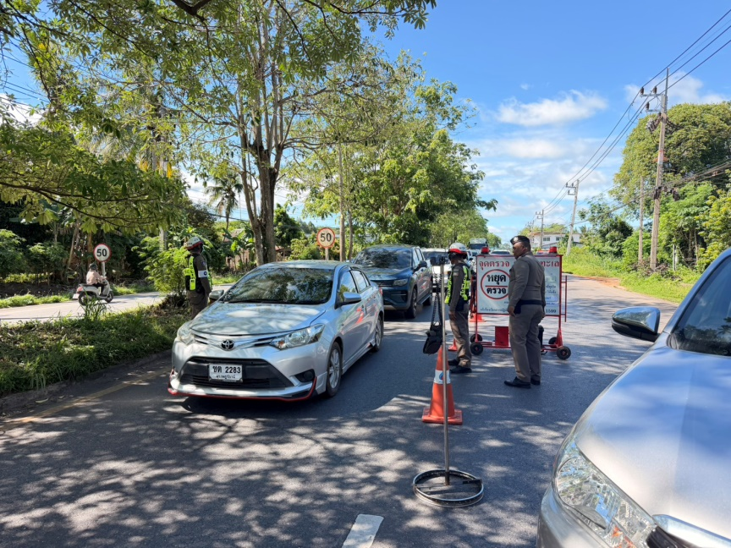

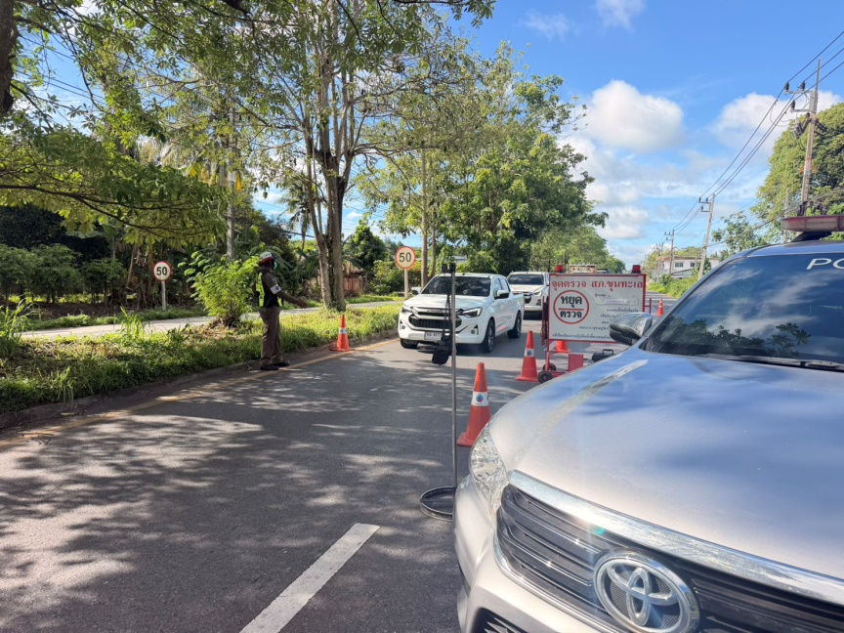
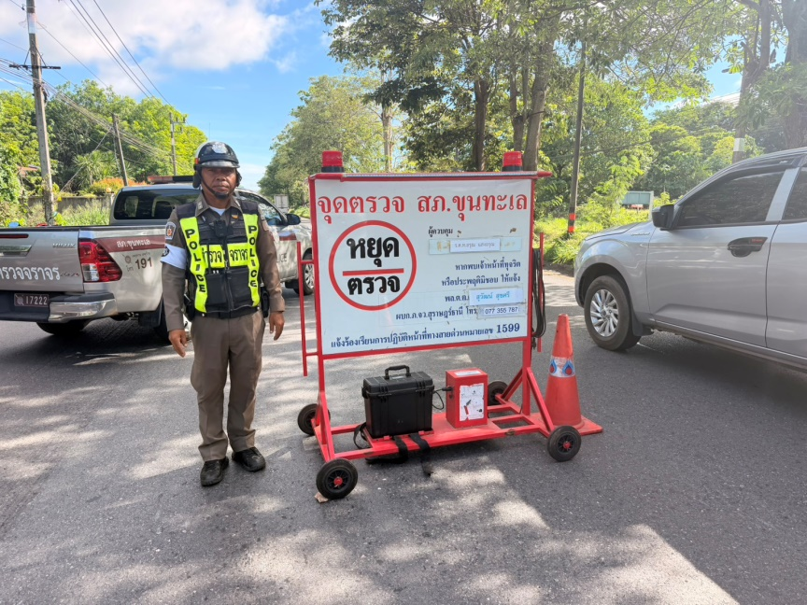

ผลการปฏิบัติงานจราจร
เดือน พฤษภาคม 2569
วันที่ 28 พ.ค. 2569 เวลา 10:00น. ภายใต้การอำนวยการของ พ.ต.อ.ปิยวัฒน์ บัวขาว ผกก.สภ.ขุนทะเล, พ.ต.ท.ศุภกิจ อินคชสาร รอง ผกก.ป. สภ.ขุนทะเล พ.ต.ท.วิมลชัย อินทร์ทอง สวป.สภ.ขุนทะเล พ.ต.ท.สันติ อ่อนพร้อม สวป.(ชส.)สภ.ขุนทะเล มอบหมายให้ ร.ต.ท.อรุณ แสงอรุณ รอง สว.(จร).สภ.ขุนทะเล ร่วมเป็นวิทยากรกิจกรรมวันงดสูบบุหรี่โลก ในวันที่ 31 พ.ค.ของทุกปี ประจำปี 2569 ให้กับนักเรียนโรงเรียนมัธยมพัชรกิติยาภา3
สุราษฎร์ธานี เพื่อสร้างภูมิคุ้มกันให้นักเรียน ไม่ให้ให้ไปยุ่งเกี่ยวกับบุหรี่ บุหรี่ไฟฟ้าและสิ่งเสพติดทั้งปวง
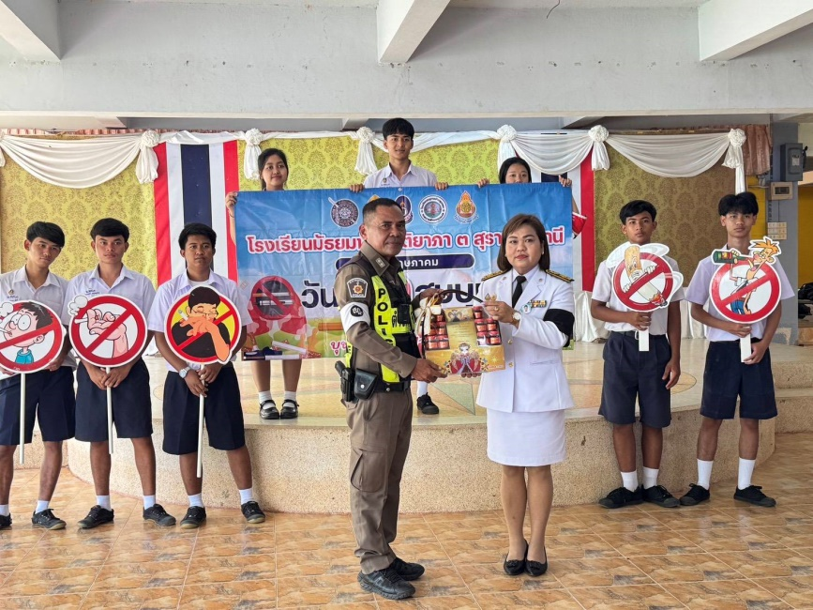
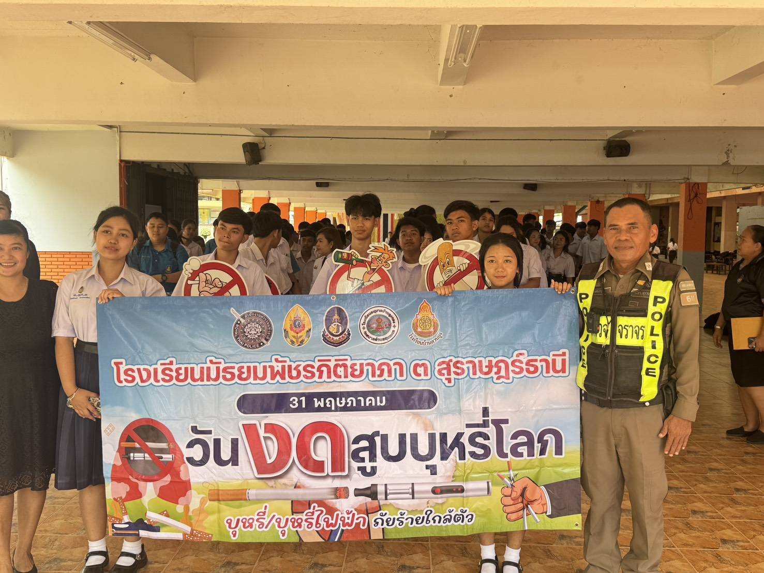

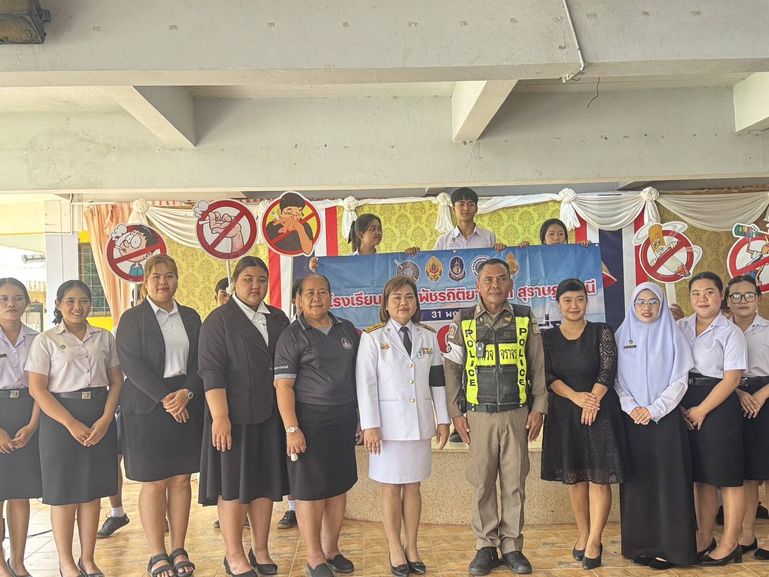
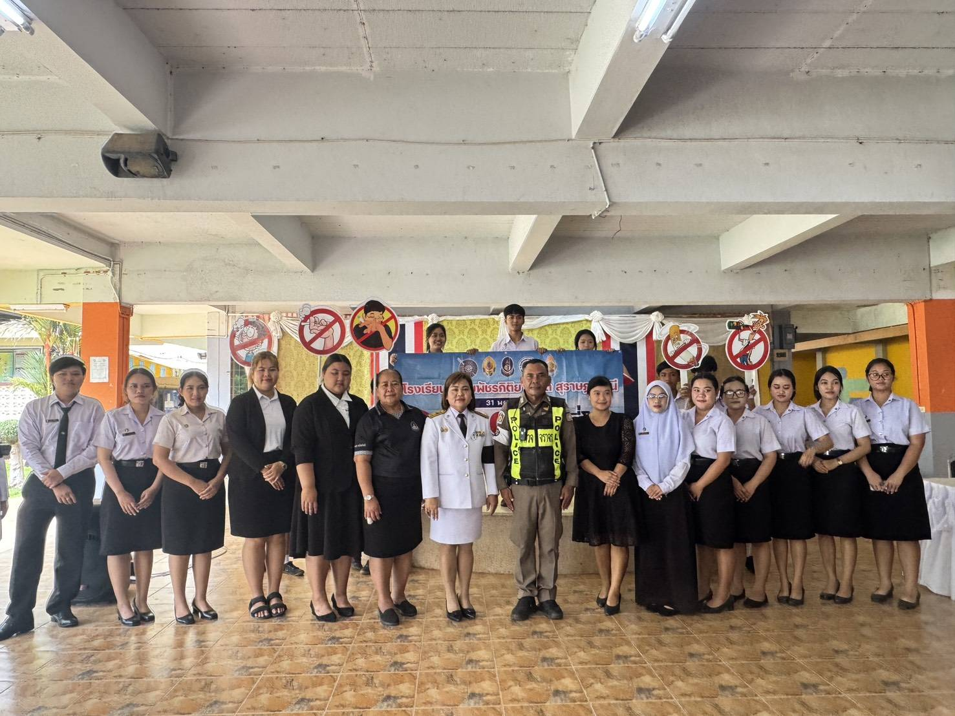

ผลการปฏิบัติงานจราจร
เดือน พฤษภาคม 2569
วันที่ 28 พ.ค. 2569 เวลา 09:05 น. ภายใต้การอำนวยการของ พ.ต.อ.ปิยวัฒน์ บัวขาว ผกก.สภ.ขุนทะเล, พ.ต.ท.ศุภกิจ อินคชสาร รอง ผกก.ป. สภ.ขุนทะเล พ.ต.ท.วิมลชัย อินทร์ทอง สวป.สภ.ขุนทะเล พ.ต.ท.สันติ อ่อนพร้อม สวป.(ชส.)สภ.ขุนทะเล มอบหมายให้ ร.ต.ท.อรุณ แสงอรุณ รอง สว.(จร).สภ.ขุนทะเล พร้อมสายตรวจจราจร
ว.4 รักษาความปลอดภัย และอำนวยความสะดวกการจราจร กิจกรรมส่งมอบข้าวสาร อาหารสด อาหารแห้ง เพื่อประกอบอาหาร ถวายพระภิกษุ สามเณร ณ โรงเรียนพระปริยัติธรรมแผนกสามัญศึกษา ปัญญาทีปวิทยานุสรณ์ อำเภอเมืองสุราษฎร์ จังหวัดสุราษฎร์ธานี
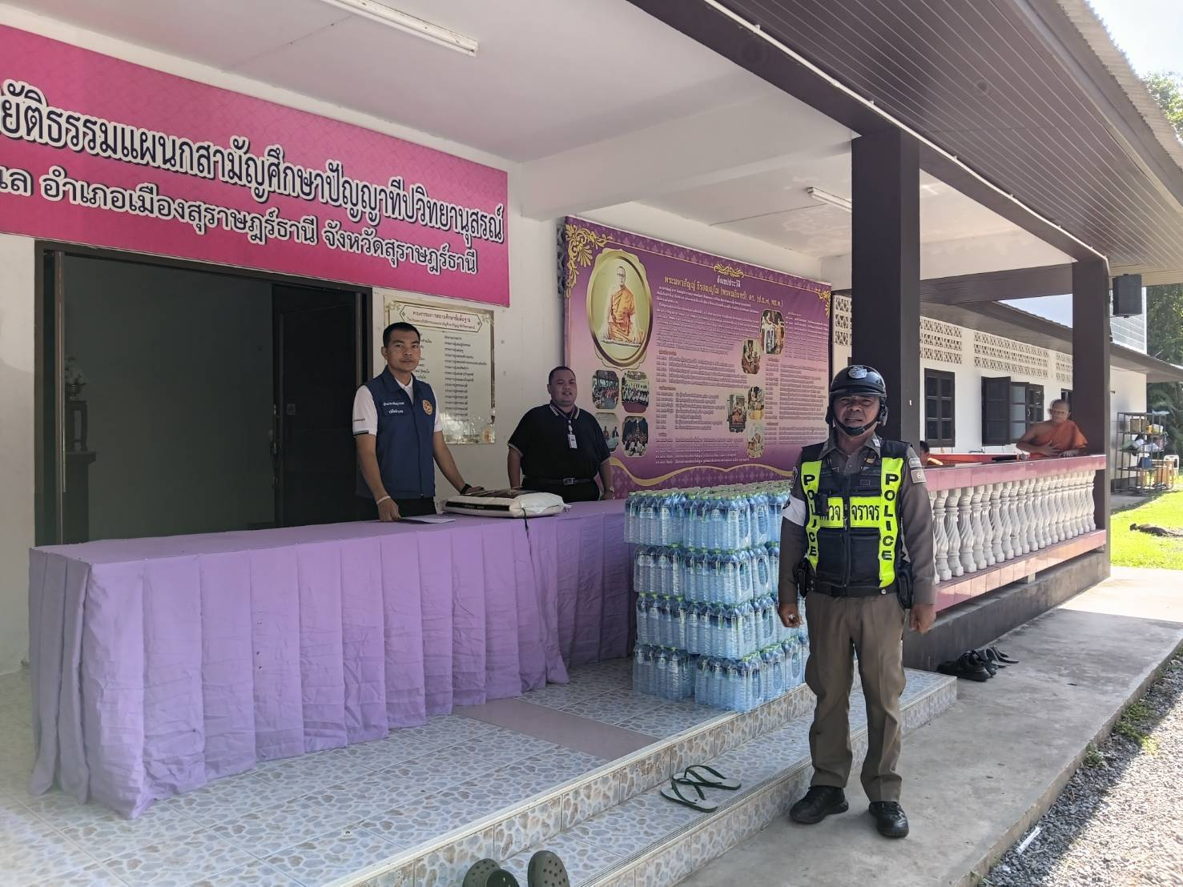
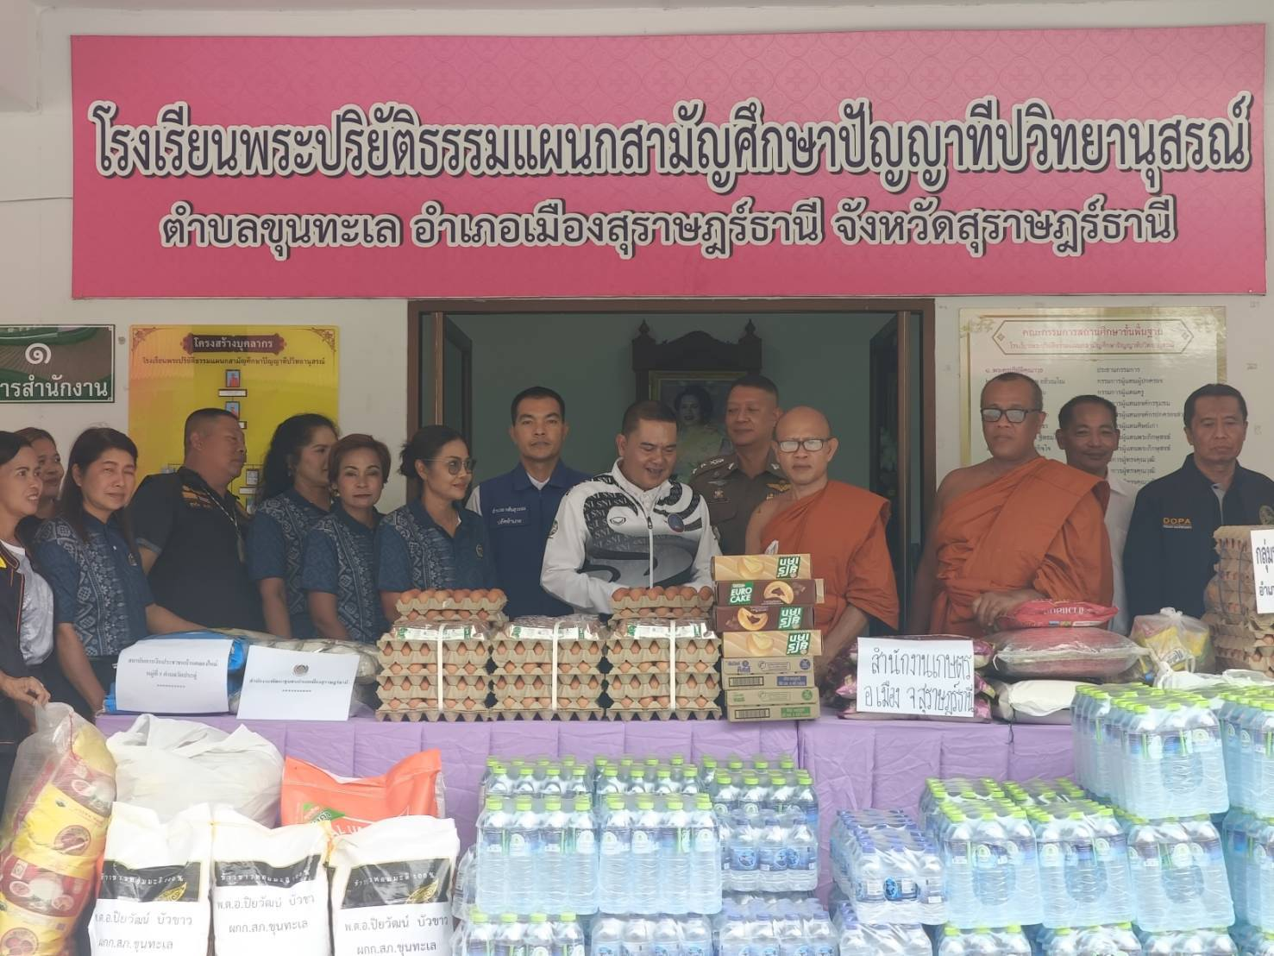

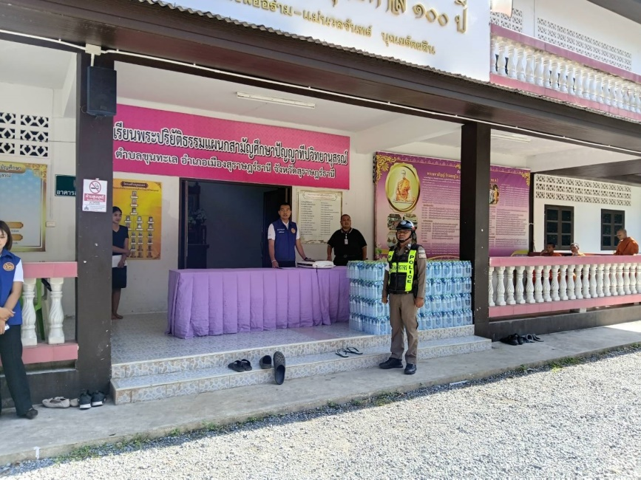
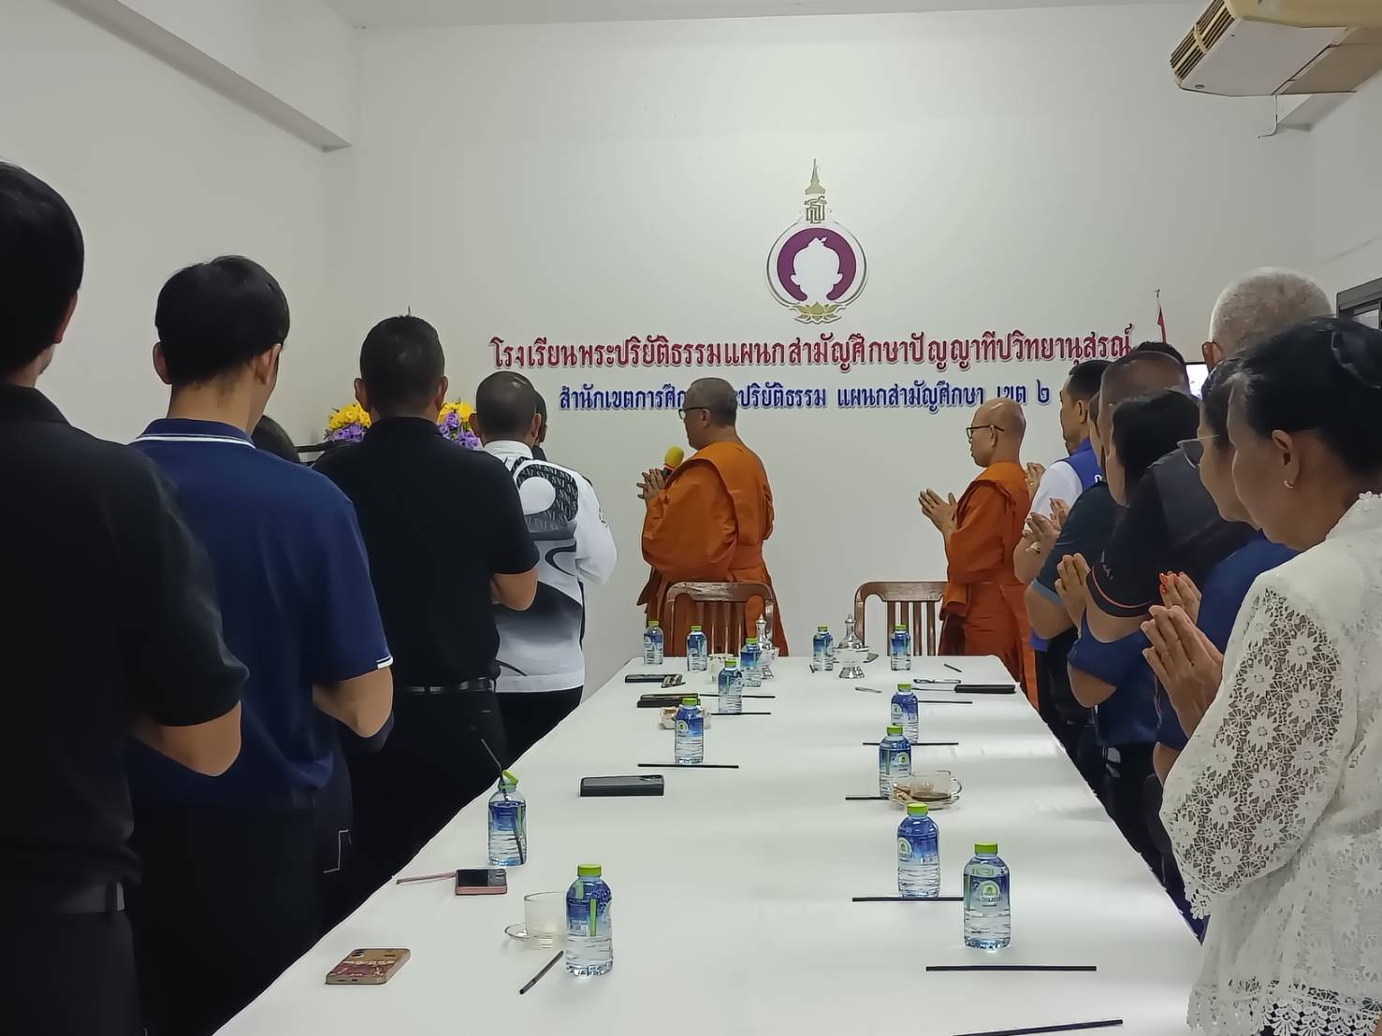

ผลการปฏิบัติงานจราจร
เดือน พฤษภาคม 2569
วันที่ 28 พ.ค. 2569 เวลา 12:45น. ภายใต้การอำนวยการของ พ.ต.อ.ปิยวัฒน์ บัวขาว ผกก.สภ.ขุนทะเล, พ.ต.ท.ศุภกิจ อินคชสาร รอง ผกก.ป. สภ.ขุนทะเล พ.ต.ท.วิมลชัย อินทร์ทอง สวป.สภ.ขุนทะเล พ.ต.ท.สันติ อ่อนพร้อม สวป.(ชส.)สภ.ขุนทะเล มอบหมายให้ ร.ต.ท.อรุณ แสงอรุณ รอง สว.(จร).สภ.ขุนทะเล พร้อมสายตรวจจราจร
ว.4 กรณีรับแจ้งเหตุมีรถบรรทุกทำแร่ยิปซัมตกหล่นบนถนนสาย 44 ก่อนถึงซอยทางเข้าบ่อกรัง จึงได้เข้าตรวจสอบ และแก้ไขปัญหา ทำการอำนวยความสะดวกการจราจร ป้องกันการเกิดอุบัติเหตุ แจ้งเจ้าหน้าที่แขวงทางหลวง เข้ามาเก็บกวาดเรียบร้อย รถสามารถสัญจรได้ตามปกติ ไม่มีอุบัติเหตุเกิดขึ้นแต่อย่างใด
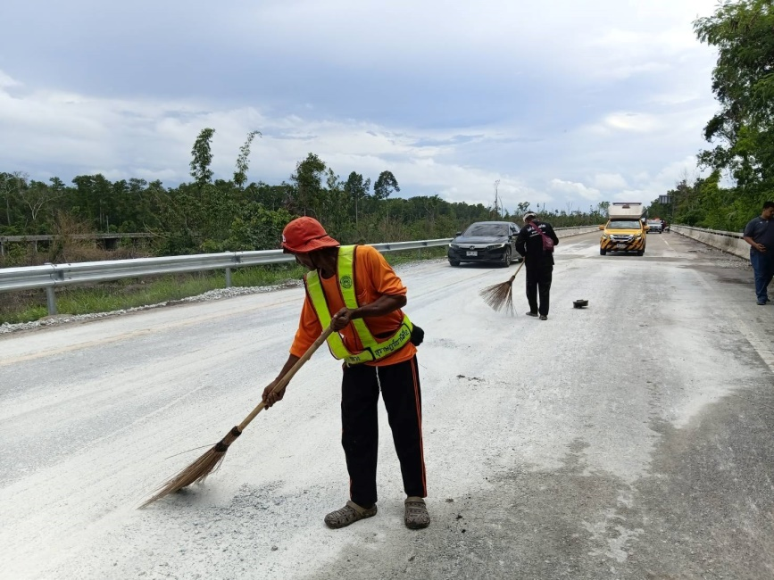
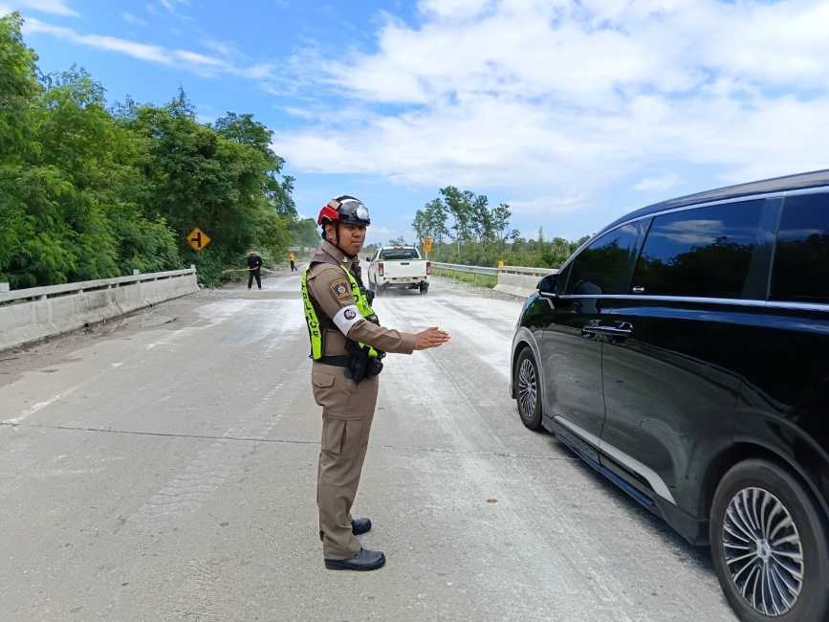

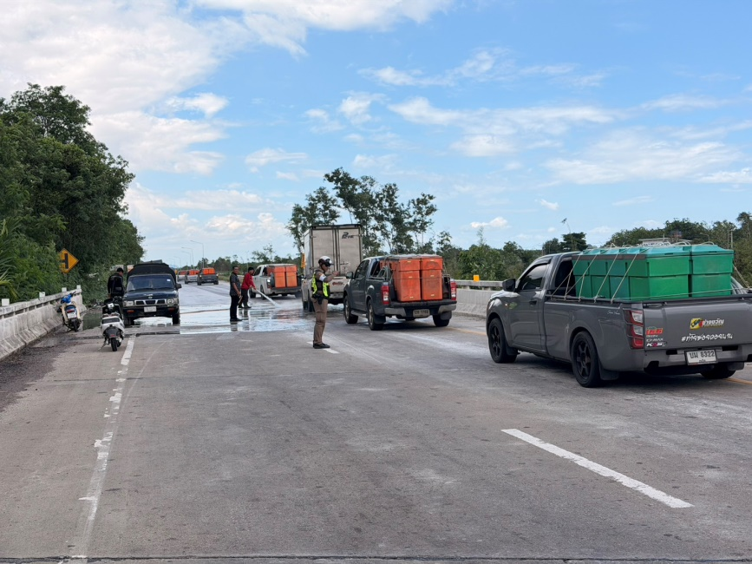
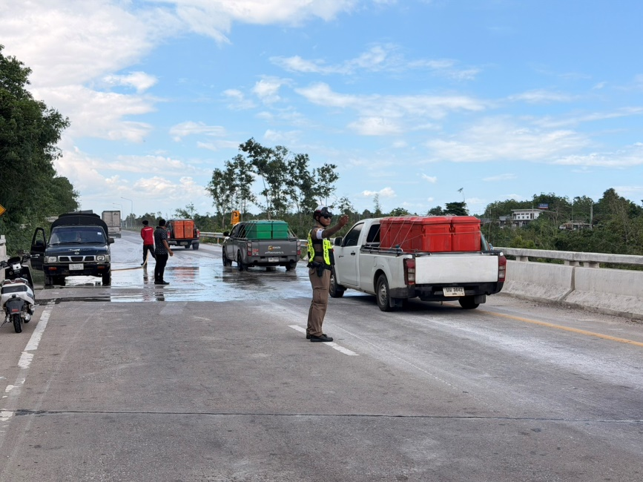

ผลการปฏิบัติงานจราจร
เดือน พฤษภาคม 2569
วันที่ 29 พ.ค.69 เวลา 09.00 - 11.00 น. ภายใต้อำนวยการของ พ.ต.อ.ปิยวัฒน์ บัวขาว ผกก.สภ.ขุนทะเล
มอบหมายให้ พ.ต.ท.ศุภกิจ อินคชสาร รอง ผกก.ป.สภ.ขุนทะเล พ.ต.ท.วิมลชัย อินทร์ทอง สวป.สภ.ขุนมะเล พร้อมด้วย 2-0 สายตรวจรถยนต์, สายตรวจจราจร ว.4 ตั้งจุดตรวจ กลุ่ม รถ จยย.ท่อไอเสียเสียงดัง ที่สร้างความเดือดร้อนรำคาญแก่ผู้อื่นในพื้นที่ ตามมาตรการป้องกันและปราบปรามการแข่งรถในทางและความผิดอื่น
ที่เกี่ยวข้อง บริเวณ แยกบางทะลุ ม.7 ต.มะขามเตี้ย อ.เมือง จ.สุราษฎร์ธานี
------------------------------
ผลการปฏิบัติจับกุมข้อหาต่างๆ ดังนี้
— ไม่ติดแผ่นป้ายทะเบียน จำนวน 1 ราย
— อุปกรณ์ส่วนควบไม่ครบถ้วน จำนวน 1 ราย
— นำรถที่มีเสียงอื้ออึงมาใช้ในทาง จำนวน 2 ราย
และได้จัดทำประวัติกลุ่มเสี่ยงแข่งรถในทางไว้เป็นข้อมูลเพื่อดำเนินการต่อไป
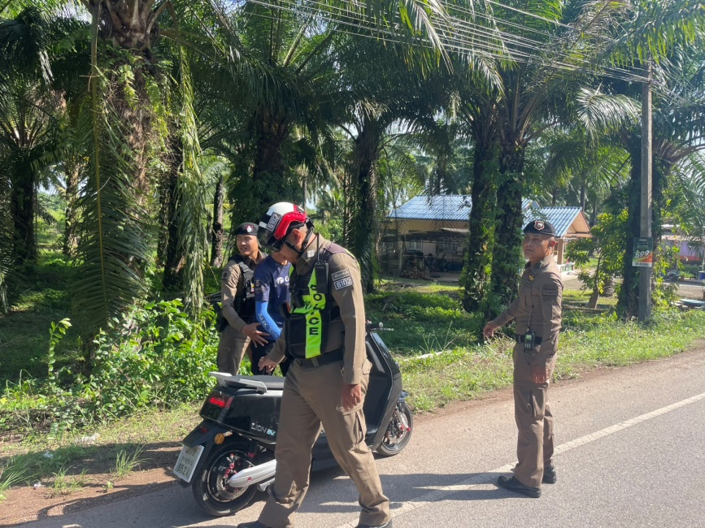
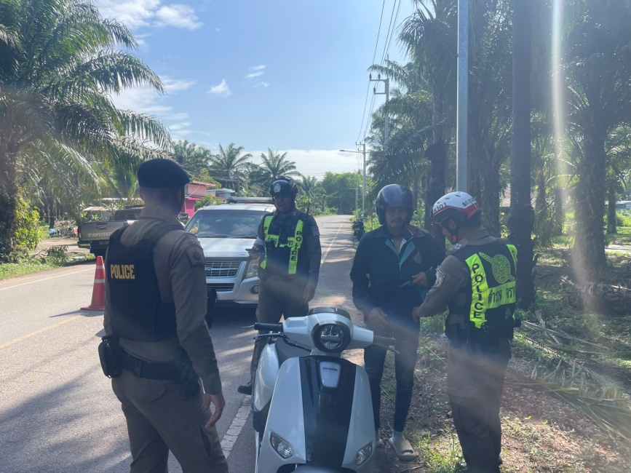
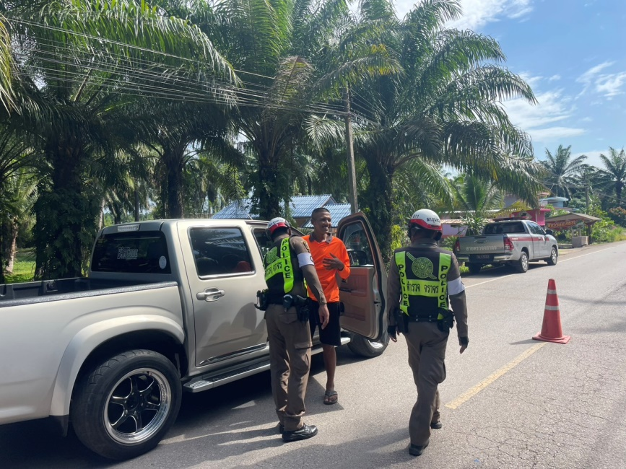

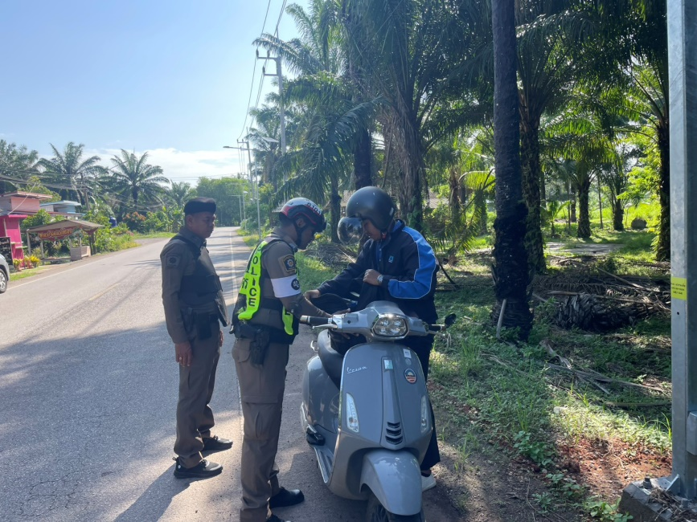

ผลการปฏิบัติงานจราจร
เดือน พฤษภาคม 2569
วันที่ 29 พ.ค.69 เวลา 13.30 - 17.30 น. ภายใต้การอำนวยการของ 🔸พ.ต.อ.ปิยวัฒน์ บัวขาว
ผกก.สภ.ขุนทะเล มอบหมายให้ พ.ต.ท.ศุภกิจ อินคชสาร รอง ผกก.ป.สภ.ขุนทะเล พ.ต.ท.วิมลชัย อินทร์ทอง
สวป.สภ.ขุนทะเล พ.ต.ท.สันติ อ่อนพร้อม สวป.(ชส.)สภ.ขุนทะเล พร้อมด้วยชุดปฏิบัติการโครงการตำบลยั่งยืนฯ กำนัน ผู้ใหญ่บ้าน ผู้ช่วยผู้ใหญ่บ้าน และ สมาชิก อสม.หมู่ที่ 5 และหมู่ที่ 8 ต.มะขามเตี้ย อ.เมืองฯจ.สุราษฎร์ธานี ได้ร่วมกันดำเนินกิจกรรมตามโครงการตำบลยั่งยืนฯ เพื่อแก้ไขปัญหายาเสพติดแบบครบวงจรตามยุทธศาสตร์ชาติ บรรยายให้ความรู้เกี่ยวกับเรื่องการจราจรและการปฏิบัติตามวินัยจราจร โดย ร.ต.ท.อรุณ แสงอรุณ รอง สว.(จร.)สภ.ขุนทะเล .นำผู้บำบัดเข้ารับการปฏิบัติธรรมและฟังเทศน์จากเจ้าอาวาสเพื่อเป็นแนวทางในการดำเนินชีวิต ณ วัดท่าเพชร ม.5 อ.เมือง จ.สุราษฎร์ธานี นอกจากนี้ ได้มีการดำเนินการตรวจปัสสาวะเพื่อติดตามผลการดำเนินกิจกรรมชุมชนบำบัด (CBTx) ตรวจปัสสาวะของผู้เข้ารับการบำบัดทุกรายเพื่อใช้เป็นข้อมูลในการติดตามผลการบำบัด และประเมินความก้าวหน้าในการเลิกใช้สารเสพติดของแต่ละราย เหตุการณ์ทั่วไปปกติ
